

FACULTAD DE POSTGRADO
TRABAJO FINAL DE GRADUACIÓN

IMPLEMENTACIÓN DE PROCESOS DE AUTOGESTIÓN IVR SOPORTE MÓVIL EN EMPRESA DE TELECOMUNICACIONES

SUSTENTADO POR:

CARLOS MIGUEL LAÍNEZ ESPINOZA
NOHELY MABEL MORALES NUÑEZ

PREVIA INVESTIDURA AL TÍTULO DE

MÁSTER EN
ADMINISTRACIÓN DE PROYECTOS

TEGUCIGALPA, FRANCISCO MORAZÁN, HONDURAS, C.A.

MAYO, 2024

UNIVERSIDAD TECNOLÓGICA CENTROAMERICANA
UNITEC

FACULTAD DE POSTGRADO

AUTORIDADES UNIVERSITARIAS

RECTORA
ROSALPINA RODRÍGUEZ

VICERRECTOR ACADÉMICO NACIONAL
JAVIER ABRAHAM SALGADO LEZAMA

SECRETARIO GENERAL ROGER MARTÍNEZ MIRALDA

DIRECTORA NACIONAL DE POSTGRADO
ANA DEL CARMEN RETTALLY VARGAS

IMPLEMENTACIÓN DE PROCESOS DE AUTOGESTIÓN IVR SOPORTE MÓVIL EN EMPRESA DE TELECOMUNICACIONES
TRABAJO PRESENTADO EN CUMPLIMIENTO DE LOS REQUISITOS EXIGIDOS PARA OPTAR AL TÍTULO DE
MÁSTER EN

ADMINISTRACIÓN DE PROYECTOS

ASESOR METODOLÓGICO

MINA CECILIA GARCÍA

ASESOR TEMÁTICO

JEFFERSON OSMANY SAGASTUME ARÉVALO

MIEMBROS DE LA TERNA:
SANDRA MARÍA SALAZAR CRUZ
TANIA TERESA NAJARRO VARGAS

DERECHOS DE AUTOR

© Copyright 2023
Carlos Miguel Laínez Espinoza
Nohely Mabel Morales Núñez

Todos los derechos son reservados.

FACULTAD DE POSTGRADO

IMPLEMENTACIÓN DE PROCESOS DE AUTOGESTIÓN IVR SOPORTE MÓVIL EN EMPRESA DE TELECOMUNICACIONES

Nombre de los maestrantes:
Carlos Miguel Laínez Espinoza
Nohely Mabel Morales Nuñez

Resumen
En el cambiante escenario empresarial actual, la tecnología desempeña un papel crucial para mejorar la eficiencia y optimizar procesos, siendo este impacto especialmente notable en el sector de las telecomunicaciones. La creciente demanda de servicios y la necesidad imperante de brindar soporte al cliente eficiente han impulsado la exploración de soluciones innovadoras. El enfoque central de este proyecto de investigación se dirige hacia el análisis y evaluación de la implementación de procesos de autogestión mediante IVR en una empresa de telecomunicaciones. El objetivo final va más allá de la implementación en sí, buscando realizar un análisis profundo del potencial impacto que esta propuesta podría tener en la empresa y sus operaciones. Este análisis incluye la garantía de una experiencia del cliente sin contratiempos y la identificación de beneficios significativos, todo respaldado por un análisis costo-beneficio meticuloso. Para llevar a cabo este proyecto, se emplearán diversas metodologías, entre las que se incluyen Seis Sigma y Lean, que ayudarán a definir y mejorar los procesos a automatizar. Además, se basará en teorías de automatización, como los Robotic Process Automation (RPA), para asegurar una implementación eficiente y efectiva. Este enfoque holístico busca no solo implementar la tecnología, sino también optimizarla para lograr mejoras sustanciales en la eficacia operativa y la satisfacción del cliente.
Palabras claves: IVR (Interactive Voice Response), Seis Sigma, Metodología Lean, RPA (Robotic Process Automation)

GRADUATE SCHOOL

IMPLEMENTATION OF IVR SELF-MANAGEMENT PROCESSES MOBILE SUPPORT IN A TELECOMMUNICATIONS COMPANY

Master name´s
Carlos Miguel Laínez Espinoza
Nohely Mabel Morales Nuñez

Abstract

In today's changing business landscape, technology plays a crucial role in improving efficiency and optimizing processes, with this impact being particularly noticeable in the telecommunications sector. The growing demand for services and the imperative need for efficient customer support have driven the exploration of innovative solutions. The central focus of this research project is directed towards the analysis and evaluation of the implementation of IVR self-management processes in a telecommunications company. The ultimate goal goes beyond the implementation itself, seeking to perform an in-depth analysis of the potential impact that this proposal could have on the company and its operations. This analysis includes ensuring a smooth customer experience and identifying significant benefits, all backed by a thorough cost-benefit analysis. To carry out this project, several methodologies will be employed, including Six Sigma and Lean, which will help define and improve the processes to be automated. In addition, it will be based on automation theories, such as Robotic Process Automation (RPA), to ensure an efficient and effective implementation. This holistic approach seeks not only to implement the technology, but also to optimize it to achieve substantial improvements in operational efficiency and customer satisfaction.
Keywords: IVR (Interactive Voice Response), Six Sigma, Lean Methodology, RPA (Robotic Process Automation)

DEDICATORIA
Agradezco especialmente a mis padres, cuyo apoyo incondicional ha sido fundamental. A mi madre, por sus desayunos y sonrisas que iluminaban mis días, y a mi padre, por compartir sus experiencias y alegría en cada fin de semana. Mi gratitud hacia ellos es infinita.
A mi hermana, agradezco su constante apoyo y alegría, siendo el alma de la casa. A mis abuelos, auténticas joyas de la familia, les agradezco por su sabiduría y tiempo compartido, siendo un tesoro que guardaremos siempre en nuestros corazones.
Finalmente, a mis amigos, quienes han sido mi sostén en todas las situaciones, les agradezco su inquebrantable apoyo. Les deseo éxitos en sus metas y espero poder reciprocar el apoyo que me brindaron.

AGRADECIMIENTO
Quiero expresar mi sincero agradecimiento a la Universidad Tecnológica Centroamericana por haber sido la plataforma que ha guiado mi camino académico y personal. Durante mi tiempo aquí, he experimentado un crecimiento significativo y he adquirido conocimientos que me han preparado para los desafíos futuros.
Los catedráticos merecen un reconocimiento especial por formarme y compartir sus conocimientos, guiándome hacia la profesionalidad con sólidos valores.

ÍNDICE DE CONTENIDO

DEDICATORIA I
AGRADECIMIENTO II
ÍNDICE DE CONTENIDO III
ÍNDICE DE TABLAS V
ÍNDICE DE ILUSTRACIONES V
CAPÍTULO I. PLANTEAMIENTO DE LA INVESTIGACIÓN VII
1.1 INTRODUCCIÓN VII
1.2 ANTECEDENTES DEL PROBLEMA 1
1.3 DEFINICIÓN DEL PROBLEMA 2
3.1 OBJETIVOS DEL PROYECTO 4
3.1 JUSTIFICACIÓN 4
3.2 VIABILIDAD 5
CAPÍTULO II. MARCO TEÓRICO 6
2.1 ANÁLISIS DE LA SITUACIÓN ACTUAL. 6
2.2 CONCEPTUALIZACIÓN 11
2.3 TEORÍAS DE SUSTENTO 12
2.3.1 BASES TEÓRICAS 12
2.3.2 METODOLOGÍAS DESARROLLADAS 13
CAPÍTULO III. METODOLOGÍA 15
2.1 CONGRUENCIA METODOLÓGICA 15
2.1.1 MATRIZ METODOLÓGICA 15
2.1.2 ESQUEMA DE VARIABLES DE ESTUDIO 16
2.1.3 OPERACIONALIZACIÓN DE LAS VARIABLES 17
2.2 ENFOQUE Y MÉTODOS 18
2.3 DISEÑO DE LA INVESTIGACIÓN 19
2.3.1 POBLACIÓN 19
2.3.2 MUESTRA 19
2.4 TÉCNICAS, INSTRUMENTOS Y PROCEDIMIENTOS APLICADOS 20
2.5 FUENTES DE INFORMACIÓN 22
2.5.1 FUENTES PRIMARIAS 22
2.5.2 FUENTES SECUNDARIAS 23
CAPÍTULO IV. RESULTADOS Y ANÁLISIS 24
3.1 INFORME DE PROCESO DE RECOLECCIÓN DE DATOS 24
3.2 RESULTADOS Y ANÁLISIS DE LAS TÉCNICAS APLICADAS 28
3.2.1 RESULTADOS CUANTITATIVOS 28
3.2.2 ANÁLISIS CUALITATIVO 36
CAPÍTULO V. CONCLUSIONES Y RECOMENDACIONES 38
4.1 CONCLUSIONES 38
4.2 RECOMENDACIONES 39
CAPÍTULO VI. APLICABILIDAD 42
6. NOMBRE DE LA PROPUESTA 42
6.1 JUSTIFICACIÓN DE LA PROPUESTA 42
6.2 ALCANCE DE LA PROPUESTA 42
6.2.1 OBJETIVO GENERAL DE LA PROPUESTA 42
6.2.2 OBJETIVOS ESPECÍFICOS DE LA PROPUESTA 43
6.3 DESCRIPCIÓN Y DESARROLLO DE LA PROPUESTA 43
6.3.1 SELECCIÓN DE PROCESOS PARA LA IMPLEMENTACIÓN 43
6.3.2 ACTA DE CONSTITUCIÓN 45
6.3.3 ESTRUCTURA DE DESGLOSE DE TRABAJO (EDT) 46
6.3.4 DICCIONARIO DE LA EDT 47
6.4 DISEÑO DEL PROCESO SELECCIONADO 54
6.5 ANÁLISIS COSTO – BENEFICIO 56
6.6 GESTIÓN DE LOS INTERESADOS 59
6.7 PLAN DE LA COMUNICACIONES 63
6.8 GESTIÓN DE LA CALIDAD 66
6.8.1 HERRAMIENTA DE CONTROL DE CALIDAD 66
6.8.1.1 DIAGRAMA DE ISHIKAWA 67
6.8.2 CONTROL DE RIESGOS 68
6.8.2.1 MATRIZ AMEF 68
6.9 CONCORDANCIA DE LOS SEGMENTOS DE LA TESIS 71
REFERENCIAS BIBLIOGRÁFICAS 72
ANEXOS 75
ANEXO 1 CARTA DE COMPROMISO ASESOR 75

ÍNDICE DE TABLAS
Tabla 1 Congruencia Metodológica 15
Tabla 2 Operacionalización de Variables 17
Tabla 3 Procedimiento de Encuestas, Análisis de Documentos y Datos 22
Tabla 4 Indicadores de Variables 24
Tabla 5 Procesos a Automatizar Según Fuentes Bibliográficas Consultadas 26
Tabla 6 Diagrama de Afinidad 26
Tabla 7 Descripción de Procesos 27
Tabla 8 Descripción de Procesos Contact Center 43
Tabla 9 Indicadores Proceso de Servicios Adicionales Básicos 44
Tabla 10 Diccionario de la EDT Implementación de Proceso de Autogestión 52
Tabla 11 Costo anual por llamadas 57
Tabla 12 Costos Aplicando Autogestión 57
Tabla 13 Ahorros Anuales 58
Tabla 14 Impacto del Proyecto 58
Tabla 15 Costo para el desarrollo del sistema IVR 59
Tabla 16 Matriz De Poder – Interés 59
Tabla 17 Matriz Poder – Influencia 60
Tabla 18 Matriz Influencia – Impacto 60
Tabla 19 Modelo De Prominencia 61
Tabla 20 Involucramiento De Los Interesados 62
Tabla 21 Plan de comunicación 63
Tabla 22 Control de calidad 66
Tabla 23 Matriz AMEF 68
Tabla 24 Tabla de Concordancia 71

ÍNDICE DE ILUSTRACIONES
Ilustración 1 Desarrollo del RPA 6
Ilustración 2 Análisis 5 Fuerzas de Porter 10
Ilustración 3 Variables de Investigación 16
Ilustración 4 Esquema de Enfoque Metodológico 18
Ilustración 5 Formato de Encuesta de Investigación 25
Ilustración 6 Resultados de la Encuesta 29
Ilustración 7 Resultados de la Encuesta 29
Ilustración 8 Resultados de la Encuesta 30
Ilustración 9 Resultados de la Encuesta 30
Ilustración 10 Resultados de la Encuesta 31
Ilustración 11 Resultados de la Encuesta 31
Ilustración 12 Resultados de la Encuesta 32
Ilustración 13 Resultados de la Encuesta 32
Ilustración 14 Resultados de la Encuesta 33
Ilustración 15 Resultados de la Encuesta 33
Ilustración 16 Resultados de la Encuesta 34
Ilustración 17 Resultados de la Encuesta 34
Ilustración 18 Resultados de la Encuesta 35
Ilustración 19 Resultados de la Encuesta 35
Ilustración 20 Resultados de la Encuesta 36
Ilustración 21 EDT Implementación de Proceso de Autogestión 46
Ilustración 22 Diagrama de Proceso Soporte Móvil 55
Ilustración 23 Diagrama de Proceso "To Be" Soporte Móvil 56
Ilustración 24 Diagrama de Ishikawa 67

CAPÍTULO I. PLANTEAMIENTO DE LA INVESTIGACIÓN

INTRODUCCIÓN
En el mundo de los negocios en constante evolución, la tecnología desempeña un papel fundamental en la optimización de procesos y la mejora de la eficiencia operativa. En particular, las empresas de telecomunicaciones se enfrentan a la creciente demanda de sus servicios y a la necesidad de brindar un soporte al cliente eficiente y efectivo. En este contexto, la tecnología del IVR (Interactive Voice Response) se presenta como una herramienta innovadora que permite la automatización de tareas y la interacción eficaz entre los usuarios y sistemas informáticos a través de la voz y la entrada de números. La implementación de un proceso de autogestión basado en IVR en una empresa de telecomunicaciones puede revolucionar la forma en que se presta el soporte al cliente.
Este proyecto de investigación se centra en analizar y evaluar la implementación de procesos de autogestión para soporte en una empresa de telecomunicaciones a través del uso del IVR. A medida que se avanza en esta dirección, se modifica el paradigma tradicional del soporte al cliente, donde un asesor humano resolvía los problemas de los usuarios. En lugar de ello, el IVR asume un papel central, realizando llamadas y proporcionando soluciones de manera automática. Sin embargo, el éxito de esta implementación depende en gran medida de garantizar que la experiencia del cliente no se vea afectada negativamente. En caso contrario, se requerirán ajustes o incluso la eliminación de este enfoque de autogestión.
Para determinar si la implementación de estos procesos de autogestión es rentable para la empresa de telecomunicaciones en cuestión, es imperativo considerar una serie de variables críticas. Estas variables incluyen la satisfacción del cliente, la eficiencia del soporte y la utilización efectiva de los recursos disponibles. La satisfacción del cliente es especialmente importante, ya que es un factor determinante en la retención y fidelización de los usuarios.
El presente proyecto se ha construido a partir de una exhaustiva revisión bibliográfica que ha permitido definir, describir y clasificar los conceptos fundamentales relacionados con el tema estudiado. Los capítulos 1 y 2 del proyecto establecen el problema de investigación, los objetivos del estudio y proporcionan las bases teóricas que respaldan la investigación. El capítulo 3 se enfoca en la identificación y selección de los procesos que servirán como base para la propuesta de
automatización, incluyendo su descripción y evaluación. El capítulo 4 presenta los resultados obtenidos a lo largo de la investigación, validando la viabilidad de la implementación de los procesos de autogestión.
El capítulo 5 se dedica a describir la propuesta de automatización para los procesos de soporte, delineando claramente su funcionamiento futuro. Finalmente, el proyecto culmina con el capítulo 6, donde se analiza el impacto que esta propuesta podría tener en la empresa y sus operaciones.
La implementación de un proceso de autogestión a través del IVR en el contexto de una empresa de telecomunicaciones representa un desafío emocionante y un punto de inflexión en la forma en que se brinda soporte al cliente. Este proyecto de investigación se esfuerza por evaluar minuciosamente su viabilidad y potencial impacto, con el objetivo de garantizar una experiencia del cliente sin contratiempos y beneficios significativos para la organización.

ANTECEDENTES DEL PROBLEMA
A continuación, se presenta la situación problemática para la implementación de procesos de autogestión IVR en empresa de telecomunicaciones.
En el mundo empresarial actual, las empresas se enfrentan a numerosos desafíos, siendo uno de los más comunes la resiliencia al cambio. Muchas organizaciones tienen dificultades para mejorar sus procesos mediante nuevas tecnologías, como la inteligencia artificial (IA) y la automatización robótica de procesos (RPA). Adaptarse a los nuevos requerimientos de los clientes es complicado, ya que estos se vuelven más exigentes con el tiempo y esperan servicios más personalizados y rápidos. Debido a esto, las empresas de servicios buscan implementar procesos más digitales y tecnológicos, lo que puede tener un impacto significativo en la eficiencia y productividad de los servicios. Además, la integración de estas tecnologías permite a las empresas analizar grandes volúmenes de datos en tiempo real, facilitando la toma de decisiones estratégicas y la identificación de nuevas oportunidades de mercado. Esta optimización beneficia tanto a los clientes como a la empresa mediante procesos más ágiles, una mayor satisfacción del cliente y una reducción de costos operativos. La capacidad de adaptarse rápidamente a las tendencias del mercado y a las expectativas de los consumidores es fundamental para mantener una ventaja competitiva en un entorno empresarial cada vez más dinámico.
Reducir gastos innecesarios es un factor clave para la rentabilidad y el crecimiento sostenible de una empresa, especialmente debido a que la capacidad de identificar y eliminar gastos superfluos puede marcar la diferencia entre el éxito y el estancamiento. Al optimizar los gastos, no solo es posible mejorar su eficiencia operativa, sino también liberar recursos que pueden ser redirigidos hacia áreas estratégicas y generadoras de valor.
En la actualidad, resulta complicado encontrar empresas que no precisen de los servicios de un call center. Sin importar el rubro o tamaño, millones de empresas alrededor del mundo tercerizan algún servicio. Este servicio es uno de los que mayor impacto económico genera debido a la gran cantidad de clientes que se atienden, ya sea por temas de soporte, asistencia, consultas, compras, entre otros. Debido a esto, las empresas de telecomunicaciones buscan disminuir los costos mediante autogestiones o servicios digitales, donde el cliente pueda resolver sus problemas o consultas sin necesidad de ir a una tienda o contactar a un call center. La posibilidad de solucionar un problema o una consulta desde su teléfono, sin tener que realizar colas o esperar tiempos prolongados, es crucial para mejorar la satisfacción del cliente. Además, la implementación de tecnologías como aplicaciones móviles, ChatBot, inteligencia artificial y plataformas de autoservicio en línea se vuelve esencial. Estas herramientas no solo reducen los costos operativos, sino que también mejoran la experiencia del cliente al ofrecer soluciones rápidas y eficientes. Aquí surge el desafío: ¿Cómo puedo implementar nuevas tecnologías que se centren en mejorar las interacciones que los clientes tienen con la empresa, asegurando que cada punto de contacto sea positivo y contribuya a la lealtad y satisfacción del cliente?

DEFINICIÓN DEL PROBLEMA
    - ENUNCIADO DEL PROBLEMA
Las empresas de telecomunicaciones se enfrentan a la creciente demanda de servicios y a la necesidad de brindar soporte al cliente de manera eficaz y eficiente, sin comprometer la productividad de la empresa ni generar exceso de costos. Para ello, las empresas optan por tercerizar estos servicios por medio de un call center, logrando de esta forma dar cobertura a las interrogantes y requerimientos de los clientes.
Sin embargo, la realización de procesos repetitivos y con innecesario requerimiento de interacción humana, crea un exceso de llamadas y por consiguiente altos costos en call center. Es aquí donde surge la tecnología del IVR (Interactive Voice Response) emergiendo como una solución prometedora para la automatización de tareas y la interacción usuario-sistema, se plantea la pregunta crucial de cómo implementar procesos de autogestión en este contexto sin afectar negativamente la experiencia del cliente.
A medida que la automatización y el IVR asumen un papel central en la resolución de problemas y la prestación de servicios, surge un dilema fundamental: ¿cómo lograr que los clientes sigan recibiendo un soporte de alta calidad y una experiencia positiva, a pesar de la disminución de la interacción humana? La implementación de estos procesos de autogestión debe abordar este desafío crítico para asegurar la satisfacción del cliente, que es esencial para la retención y la fidelización de usuarios.
Este proyecto de investigación se propone abordar el problema central de garantizar que la introducción de procesos de autogestión basados en IVR en una empresa de telecomunicaciones no solo sea técnicamente factible, sino que también sea rentable y mejore la experiencia del cliente. Para lograrlo, se requiere una evaluación exhaustiva de factores clave, como la satisfacción del cliente, la eficiencia del soporte y la gestión de los recursos de la empresa. Este enunciado del problema sirve como punto de partida para abordar esta cuestión crítica y determinar las estrategias y medidas adecuadas para implementar exitosamente la autogestión en la empresa de telecomunicaciones en cuestión.

    - FORMULACIÓN DEL PROBLEMA
¿Cómo optimizar los procesos de atención al cliente en una empresa de telecomunicaciones mediante la implementación de un sistema de autogestión basado en IVR?
    - PREGUNTAS DE INVESTIGACIÓN
- ¿Contar con procesos de autogestión en el IVR puede mejorar la productividad y eficiencia de la empresa?
- ¿Utilizar procesos de autogestión para soporte por medio del IVR pueden afectar la experiencia del cliente?
- ¿Qué procesos son los más factibles para realizar la autogestión?

OBJETIVOS DEL PROYECTO
    - OBJETIVO GENERAL
Implementar procesos de autogestión mediante el IVR en una empresa de telecomunicaciones con el fin de mejorar la eficiencia operativa, reducir los tiempos de espera de los clientes y aumentar la satisfacción del cliente mediante una experiencia de servicio más ágil y personalizada.
    - OBJETIVOS ESPECÍFICOS
- Identificar qué procesos son los más apropiados y rentables para la implementación.
- Medir el impacto de la implementación de procesos de autogestión en la productividad de la empresa y la experiencia del cliente.
- Diseñar el proceso de autogestión.

JUSTIFICACIÓN
La autogestión de procesos de soporte se ve influenciados por la necesidad de ser una empresa innovativa, donde la mayoría de sus procesos se ven influenciados por la automatización; donde sus procesos son realizados por un robot o un bot en vez de un asesor. Esto hace que actualmente la empresa busque la implementación de procesos de autogestión donde el cliente puedan gestionar un soporte sin necesidad de un recurso humano a menos que lo amerite o lo necesite el proceso.
La empresa de telecomunicaciones busca la reducción de agentes por medio del Contact Center, ya que esto beneficiaría la productividad y los costos relacionados a dicha área. Para ello es esta investigación donde se tratará que los soportes sean realizados por un bot, en este caso el IVR, en vez de un asesor.
El objetivo del proyecto, consiste en el diseño de una propuesta que ayude a mitigar los altos costos de operación y afectación de indicadores en los centros de contacto y solución debido a los grandes volúmenes de llamadas que no están estimadas en las proyecciones ya sean por eventos circunstanciales o por los grandes volúmenes de procesos repetitivos. Para esto se plantea que la solución debe tener la posibilidad de integrase con un motor de inteligencia artificial y un motor de inteligencia de voz que permita comunicarse con el cliente de forma natural, por último, debe tener integración con las diferentes bases de datos de información de los clientes para dar una correcta respuesta al cliente de las necesidades que surgen. Con el objetivo de optimizar la productividad de la empresa, apalancar sus indicadores claves de gestión, minimizando costos y recursos y a su vez lograr fidelizar y satisfacer a los clientes.
Los call center se están transformando con la inclusión de aplicaciones de inteligencia artificial que están apalancando los indicadores de servicio y al mismo tiempo brindando una mejor experiencia del cliente y una solución inmediata. (Prieto Garavito & Conde Vargas, 2019)
La automatización de procesos en los servicios compartidos, BackOffice y centros de contacto es una realidad que se extiende conforme la tecnología mejora y se vuelve más accesible. La idea de que un software pueda reemplazar a quienes hoy contestan teléfonos o desarrollan otras actividades en contabilidad, recursos humanos, y en otras áreas operativas, despierta temores obvios en la fuerza laboral. («¿Trabaja en un call center o en servicios compartidos?», 2016)

VIABILIDAD
La elaboración de un análisis costo-beneficio para saber si es factible la implementación de procesos de autogestión en la empresa ABC se ha considerado viable por algunos factores:
- La tecnología del IVR y los sistemas utilizados por la empresa están disponibles para la implementación de estos procesos de autogestión.
- Se cuenta con el acceso a la información necesaria parta realizar el análisis costo-beneficio.
- Existe la disponibilidad de recursos humanos y materiales por parte de la empresa, para invertir al momento en que se determine si es factible el proyecto.

CAPÍTULO II. MARCO TEÓRICO

ANÁLISIS DE LA SITUACIÓN ACTUAL.
La creación de procesos de autogestión en empresas de telecomunicaciones ha sido un tema de interés en la industria, ya que puede mejorar la eficiencia operativa y la satisfacción del cliente. Estos procesos implican empoderar a los clientes para que puedan gestionar sus servicios de manera más autónoma, a través de herramientas en línea, aplicaciones móviles y asistencia automatizada. Algunos ejemplos de procesos de autogestión en telecomunicaciones incluyen la activación y desactivación de servicios, la gestión de facturación y la resolución de problemas técnicos.
    - ANÁLISIS DEL MACRO-ENTORNO
Distintos autores han determinado que el uso y aparición de nuevas tecnologías ha ido en aumento, debido a los beneficios que ofrece el implementar estrategias de automatización robótica de procesos, los cuales permiten mejorar los niveles de eficiencia y la efectividad de los procesos, mejorando por lo tanto la productividad de la empresa.
En la actualidad, los negocios buscan mejorar sus servicios potenciando la productividad, mejorando la precisión; por estas necesidades aparece la Automatización Robótica de Procesos (RPA). Según Grand View Research, el mercado de la automatización de procesos robóticos sólo en Estados Unidos superará los 12.000 millones de dólares en 2028, con un crecimiento del 32,8% CAGR desde 2020. La mayor parte del crecimiento está impulsado por los modelos de servicio de RPA, donde un segmento de RPA como servicio representó más del 61% de la cuota de mercado en 2020 y está creciendo a la tasa más alta. (Lectroneek, 2023)
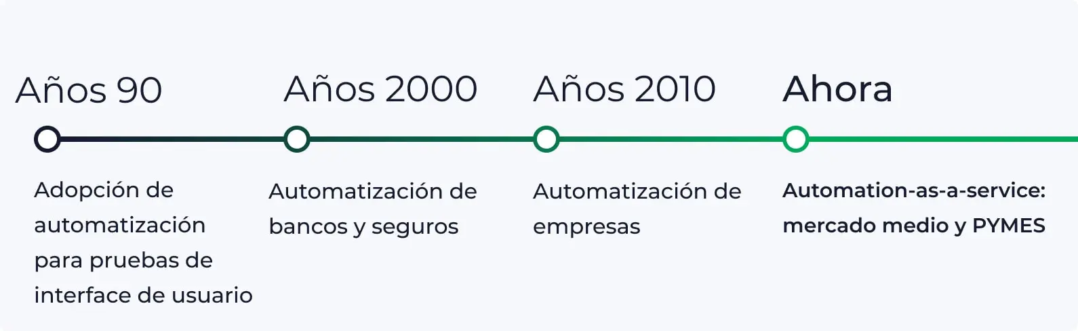
Para entender mejor por qué ha sucedido, se mostrarán las principales etapas del desarrollo del RPA que han convertido a la tecnología en lo que es hoy.(ElectroNeek, s. f.)

Ilustración 1 Desarrollo del RPA
El RPA está siendo implementado en diversos países de forma exitosa, a nivel de Centroamérica, Brasil, México, Colombia, argentina, Chile y Perú son los países en los cuales se encuentra mayor demanda. A medida que las empresas adopten aplicaciones e integren sus procesos a la automatización inteligente, se pueden establecer nuevos estándares de calidad, eficiencia, velocidad y funcionalidad. Aquellas que la implementan con éxito pueden superar a muchos de sus competidores.(Herrera, 2023)
En la BPO objeto de estudio, se han realizado y evaluado propuestas de simplificación y automatización de distintos procesos del Contact Center con el fin de mejorar los índices de 20 servicio y responder eficientemente a las solicitudes, no obstante, aún siguen funcionando procesos que implican tareas manuales, ya que son indispensables para el negocio por estar directamente relacionadas con el ERP y el CRM del cliente y otros aplicativos según la empresa y/o el proceso; estos procesos implican la ejecución de acciones tales como: digitar, copiar, pegar, extraer información, fusionar y mover gran cantidad de datos desde un sistema a otro simultáneamente; estas acciones, al ser llevadas a cabo manualmente, consumen recursos adicionales, limitan las capacidades cognitivas del asesor y afectan la productividad, además, se corre el riesgo de cometer errores humanos y generar cansancio del personal por el alto volumen de interacción. En otras palabras, estos factores pueden generar un impacto a corto y largo plazo dentro de la compañía, a corto plazo, puede generar reprocesos, llamadas en espera y ausentismo constante del personal; a largo plazo estos factores pueden ocasionar que el tiempo promedio de interacción esté por encima de las metas, impactando los índices de servicio del usuario, las utilidades del negocio y transversalmente las relaciones con el cliente. (Duarte Fuentes et al., s. f.)
    - ANÁLISIS DEL MICRO-ENTORNO
En Honduras la digitalización del sistema se aplica en un 30% en las empresas, a nivel de centroamericana en uso de tecnología nos supera Costa Rica, Guatemala, y El Salvador. Esta apertura nos ha mostrado que, a pesar de existir en el país, un elevado número de industrias en los campos de la producción que se pueden automatizar, la gran mayoría no está en capacidad de competir en los Mercados Internacionales tanto en cantidad como en calidad. La explicación salta a la vista cuando se observa y analiza el parque de máquina y equipo empleados en la actualidad en el país ya que no contamos con el personal capacitado, economía bastante baja, y una estructura de procesos bien conservadora.(Andrade, 2023)
En el país es muy reciente el tema de RPA y no ha tenido un crecimiento como tal, pero si ya existen procesos automatizados, uno de ellos es el LIA, el cual es integración, automatización y tecnología enfocado en automatizar procesos industriales. Sin embargo, una de las empresas que actualmente tiene la intención de crear un nuevo departamento exclusivo para RPA es Ficohsa, donde pretende automatizar por medio de Word varios procesos dentro de la empresa. (Ficohsa, 2024)
    - ANÁLISIS INTERNO
La empresa de telecomunicaciones y servicios digitales ha sido parte de la historia de Honduras por muchos años en los cuales han venido evolucionando, brindando opciones de vanguardia para conectar a los hondureños al estilo de vida digital, facilitando así el crecimiento y desarrollo económico del país.
Uno de los compromisos más grandes de esta empresa es la satisfacción del cliente, donde se trata de que la experiencia al utilizar los servicios brindados sea la más agradable y de haber algún inconveniente o problema se pueda resolver de la manera más rápida. Para ello actualmente se están buscando soluciones innovadoras y eficaces que puedan agilizar los procesos de soporte brindados.
Las arquitecturas empresariales, por su naturaleza, tienden a estar compuestas de muchos sistemas y aplicaciones que proporcionan los diversos servicios de los que depende la empresa para llevar a cabo su actividad diaria. Una sola organización puede utilizar sistemas separados para administrar su cadena de suministro, la relacione con los clientes, la información de los empleados, entre otros. La utilización de múltiples plataformas o sistemas hacen que muchos procesos de los procesos de soporte sean tardados o lleven un tiempo no estandarizado, esto quiere decir que no ha todos los clientes se les resolverá el mismo problema en el mismo tiempo.
      - Análisis de la Industria (5 Fuerzas de Porter)
Las Cinco Fuerzas de Porter es un modelo holístico que permite analizar cualquier industria en términos de rentabilidad. También llamado “Modelo de Competitividad Ampliada de Porter”, ya que explica mejor de qué se trata el modelo y para qué sirve, constituye una herramienta de gestión que permite realizar un análisis externo de una empresa a través del análisis de la industria o sector a la que pertenece. (Pérez & Polis, 2011)
El modelo de Porter postula que hay cinco fuerzas que conforman básicamente la estructura de la industria. Estas cinco fuerzas delimitan precios, costos y requerimientos de inversión, que constituyen los factores básicos que explican la expectativa de rentabilidad a largo plazo, por lo tanto, el atractivo de la industria. De su análisis se deduce que la rivalidad entre los competidores viene dada por cuatro elementos o fuerzas que, combinadas, la crean a ella como una quinta fuerza (Pérez & Polis, 2011)
PODER DE NEGOCIACIÓN: CLIENTE
En el competitivo mercado de las telecomunicaciones, los consumidores ejercen frecuentemente un elevado poder de negociación, derivado de la amplia disponibilidad de opciones y la facilidad para cambiar entre proveedores. A pesar de que la empresa ABC ostenta una sólida posición y reconocimiento a nivel internacional, ofreciendo servicios de alta calidad, se podría argumentar que el poder de los clientes es relativamente bajo. Sin embargo, en un sector donde los productos y servicios exhiben similitudes marcadas, el cambio de proveedor o marca no implica un costo significativo para el cliente. Esta realidad, que refleja una cierta homogeneidad en el mercado, sitúa el poder del cliente en una posición intermedia, donde la capacidad de elección coexiste con la consideración de factores más allá de la simple oferta, como la reputación y la calidad del servicio.
PODER DE NEGOCIACIÓN. PROVEEDORES
En el dinámico sector de las telecomunicaciones, los proveedores de equipos y tecnologías, así como los proveedores de servicios de red, pueden ejercer un alto poder de negociación debido a la concentración de algunos actores clave en este mercado. ABC, al igual que cualquier empresa comprometida con la excelencia en sus servicios, busca establecer y mantener estándares de calidad elevados. Para lograrlo, se apoya en proveedores que pueden cumplir con estos rigurosos estándares. Aunque el poder de negociación de los proveedores puede ser alto en la industria, ABC ha adoptado una estrategia de gestión integral, minimizando su dependencia de terceros y manteniendo un control interno de sus procesos. Esto le permite no solo garantizar la calidad, sino también mantener un poder de negociación sustancial.

AMENAZA DE NUEVOS COMPETIDORES ENTRANTES
Ingresar a la industria de las telecomunicaciones implica superar barreras considerables, como la necesidad de realizar inversiones masivas en infraestructura y adquirir licencias. A pesar de que los ingresos en este sector son significativos, la complejidad operativa y la presencia dominante de empresas consolidadas, como Claro y Tigo, hacen que la amenaza de nuevos competidores entrantes sea baja. La industria, ya saturada y controlada por actores establecidos, presenta desafíos considerables para las nuevas empresas. En resumen, competir con éxito como una empresa completamente nueva en este mercado es una tarea extremadamente difícil.
AMENAZA DE NUEVOS PRODUCTOS SUSTITUTOS
El avance tecnológico ha traído consigo servicios de comunicación a través de Internet y otras formas innovadoras que podrían representar amenazas sustanciales para los servicios tradicionales de telecomunicaciones. En este contexto, la empresa ABC ha demostrado una capacidad constante para adaptarse a las nuevas tendencias del mercado y a las cambiantes necesidades de los clientes. La continua evolución y actualización de sus servicios han permitido a ABC mitigar la amenaza de nuevos productos sustitutos, manteniendo su posición como una opción atractiva y actualizada en el mercado de las telecomunicaciones.
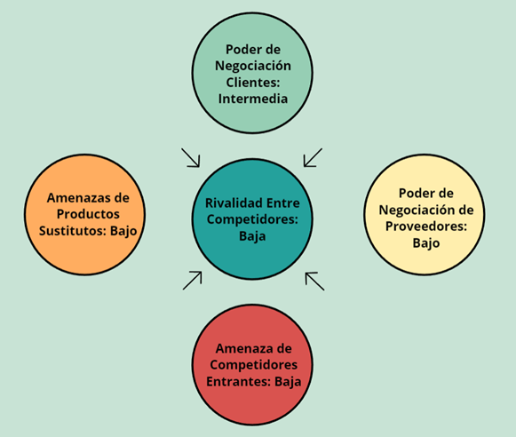
Ilustración 2 Análisis 5 Fuerzas de Porter

El análisis de las cinco fuerzas de Porter emerge como una herramienta esencial para obtener una comprensión más profunda del nivel de competencia en el que se desenvuelve la organización. Este enfoque estratégico facilita la formulación de diversas estrategias destinadas a capitalizar las oportunidades existentes en el mercado y afrontar de manera efectiva las posibles amenazas. En este contexto, la empresa ABC emerge como una figura destacada en la industria de las telecomunicaciones. Su posición sólida se fundamenta en una extensa base de clientes y en el compromiso constante de proporcionar servicios de calidad. Este enfoque proactivo no sólo consolida su presencia en el mercado, sino que también establece las bases para el desarrollo de estrategias futuras que permitan mantener y mejorar aún más su posición en un entorno empresarial dinámico y competitivo.

CONCEPTUALIZACIÓN
- Contact Center: es un departamento de la empresa que gestiona todas aquellas comunicaciones que se realizan con los clientes.(Zerviz, 2022)
- Interacción: Contacto del usuario con la BPO – Contact Center a través de distintos canales (teléfono, chat, email, redes sociales, entre otros).(Licari, 2023)
- Nivel de servicio: indica el porcentaje de interacciones atendidas dentro de un período de tiempo determinado.(adiconsulting, 2023)
- Nivel de atención: es la relación entre el número de interacciones atendidas y el total de interacciones recibidas.(Adi, 2023)
- Bot: es un programa que realiza tareas repetitivas, predefinidas y automatizadas. Los bots están diseñados para imitar o sustituir el accionar humano.(kasper, 2024)
- ChatBot: interacción del Bot con el cliente a través de internet.(Meza Rodríguez, 2022)
- IVR: Sistema de voz interactiva que le permite al usuario que se comunica con el Contact Center escuchar una serie de opciones que le sirven para contactarse con un área específica.(Telefónica, 2023)
- API: Programación de interfaz entre aplicaciones.(Nolle, 2024)

TEORÍAS DE SUSTENTO

BASES TEÓRICAS
      - RPA
La automatización robótica de procesos es un software que realiza el trabajo utilizando el mismo conjunto de habilidades digitales que las personas, y más. Piense en la RPA como una fuerza laboral digital que puede interactuar con cualquier sistema o aplicación para realizar tareas digitales repetitivas, como copiar y pegar, extraer datos web, realizar cálculos, abrir y mover archivos, analizar correos electrónicos, iniciar sesión en programas y conectarse a API. A pesar de sus amplias capacidades, configurar automatizaciones es sorprendentemente simple e intuitivo, una tarea similar a grabar y compartir un video en su teléfono inteligente.(¿Qué es el RPA?, s. f.)
El enfoque principal de la investigación en RPA es identificar y automatizar aquellos procesos que se realizan de manera repetitiva y que consumen recursos innecesarios, como tiempo y dinero. Al eliminar la necesidad de intervención humana en estas tareas, las organizaciones pueden aumentar la eficiencia, reducir errores y liberar a los empleados para que se centren en actividades más estratégicas y de mayor valor.
Además, la implementación de RPA puede tener un impacto significativo en la mejora de la experiencia del cliente al reducir los tiempos de respuesta y aumentar la precisión en la atención. Al automatizar procesos que involucran interacciones con clientes, como el procesamiento de pedidos o la resolución de consultas, las empresas pueden mejorar la satisfacción del cliente y la lealtad a la marca.
      - Gestión de procesos de negocios (BPM)
Es la práctica de analizar y mejorar los procesos de negocios la gestión de procesos de negocios puedes analizar esos procesos y optimizarlos con prácticas de éxito comprobado para mejora de procesos. Consisten en mejoras de procesos de negocios, como la reducción de la cantidad de cuellos de botella, la automatización del trabajo manual, la optimización y el perfeccionamiento de los procesos poco eficientes o la reorientación de los objetivos de los proyectos en torno a los resultados específicos de negocios.(Martinez, 2024) .

Una estrategia eficaz para aprovechar al máximo la RPA es integrarla con la Gestión de Procesos de Negocio (BPM). La BPM se centra en identificar, modelar, analizar y mejorar los procesos empresariales existentes para aumentar la eficiencia y la calidad. Al combinar la RPA con la BPM, las organizaciones pueden automatizar no solo tareas individuales, sino también flujos de trabajo completos y procesos empresariales end-to-end.
La integración de RPA y BPM permite una optimización más profunda de los procesos empresariales al eliminar los cuellos de botella, reducir los tiempos de ciclo y mejorar la precisión. Además, proporciona una visión holística de los procesos, lo que permite una identificación más rápida de áreas de mejora y una implementación más efectiva de soluciones automatizadas.

METODOLOGÍAS DESARROLLADAS
      - Gestión de Procesos
La gestión por procesos es una forma de lograr una mejora constante en las actividades de una organización. Lo que busca la gestión por procesos es optimizar el flujo de trabajo, para poder hacerlo más eficiente y adaptado a las necesidades que nos presentan los clientes.
La gestión de procesos ha experimentado importantes avances en el mundo de los negocios, particularmente con la implementación de Business Process Management (BPM) como un concepto en constante evolución. BPM se considera una herramienta para obtener una ventaja competitiva, permitiendo a las organizaciones mejorar su eficiencia operativa, garantizar la excelencia de sus ofertas y fomentar la creatividad. (Ortíz-Fernandez et al., 2024)
Todas las actividades que se realizan en una empresa están constituidas por procesos y es necesario que estén bien gestionadas para poder ofrecer a los clientes la mejor experiencia cuando elijan nuestros servicios. La gestión por procesos va de la mano de las demás acciones que se lleven adelante en una empresa para brindar un buen servicio. Se acopla a la capacitación de los empleados, a la organización de cada sector, a la modernización tecnológica, y a todas las acciones que podamos mencionar con el fin de lograr valor agregado.
      - Metodología Seis Sigma
Six Sigma es una metodología de mejora de procesos que ayuda a las organizaciones a perfeccionar sus procesos de negocios. Six Sigma se aplica, fundamentalmente, para establecer la uniformidad en los procesos a fin de reducir la cantidad de variaciones del producto final. En definitiva, con este método se minimizan los defectos de un producto.
Lean Seis Sigma es una metodología que maximiza los beneficios de las empresas al conseguir, al ritmo más rápido, la mejora en la satisfacción de los clientes, costes, calidad, velocidad de los procesos y capital invertido. Es precisa la fusión de Lean y Seis Sigma porque por sí solas no pueden provocar estos objetivos: Lean sola no es útil para medir, analizar y controlar un proceso, y Seis Sigma sola no puede mejorar sustancialmente la velocidad de los procesos o reducir el capital invertido.(Amaya Alba, 2024)
La principal filosofía de Six Sigma indica que todos los procesos se pueden definir, medir, analizar, mejorar y controlar (DAMAIC). Según Six Sigma, en todos los procesos debe haber entradas y salidas. Las entradas son acciones que el equipo lleva a cabo y las salidas son los efectos de esas acciones. La idea central es que si puedes controlar la mayor cantidad de acciones como sea posible, también controlarás sus salidas.
      - Metodología Lean
Es una colección de prácticas de negocio, estrategias y métodos que se enfocan en la eliminación de los desperdicios (o desechos) y la mejora continua dentro de la organización. Lean es equivalente a velocidad, y se aplica tanto a procesos de fabricación como a servicios.(Lean Seis Sigma para la mejora de procesos | Editorial UMH, s. f.)
El Lean es un método innovador que busca optimizar los procesos de gestión y productivos de la empresa que lo ponga en práctica. De este modo se utilizan menos recursos, por lo que cualquier proceso se convierte en más eficiente. Su máxima está en reducir la inversión, el tiempo y el esfuerzo.
2.3.2.4 Metodología PMI
Es un enfoque ampliamente reconocido y utilizado para la gestión de proyectos. La metodología PMI se centra en áreas clave de la gestión de proyectos, como la definición de alcance, la planificación, la ejecución, el monitoreo y control, y el cierre del proyecto. Utiliza un enfoque estructurado y basado en procesos para abordar los diferentes aspectos de un proyecto, desde la identificación de requisitos hasta la entrega final del producto o servicio. Se basa principalmente en el "Project Management Body of Knowledge" (PMBOK® Guide, s. f.), que es un conjunto de estándares, mejores prácticas y guías reconocidos internacionalmente para la gestión de proyectos.

CAPÍTULO III. METODOLOGÍA

CONGRUENCIA METODOLÓGICA

MATRIZ METODOLÓGICA
La matriz metodológica sirve como un faro que guía al investigador a lo largo de su travesía de descubrimiento. En su esencia, esta herramienta facilita la alineación armoniosa de los elementos fundamentales de la investigación, desde el planteamiento del problema hasta las preguntas de investigación, el objetivo general y específico, así como las variables dependientes e independientes que conforman la estructura de la investigación. Esta interconexión estratégica entre los componentes es esencial para que la investigación sea coherente, efectiva y capaz de proporcionar respuestas valiosas a las preguntas planteadas.
Tabla 1 Congruencia Metodológica
TÍTULO | OBJETIVO GENERAL | OBJETIVOS ESPECÍFICOS | VARIABLE INDEPENDIENTE | VARIABLE DEPENDIENTE | DIMENSIÓN
Implementación De Procesos De Autogestión Soporte IVR En La Empresa ABC | Elaborar un análisis costo-beneficios sobre implementación de procesos de autogestión en el soporte por medio del IVR | Identificar qué procesos son los más apropiados y rentables para la implementación. | Satisfacción del cliente | Proceso de autogestión de soporte por IVR | Comentarios de clientes
 |  | Medir el impacto de la implementación de procesos de autogestión en la productividad de la empresa y la experiencia del cliente. | Eficiencia del Soporte | Proceso de autogestión de soporte por IVR | Tiempos de respuesta del soporte
 |  | Diseñar la propuesta de implementación de autogestión en el proceso analizado. | Eficiencia de Recursos | Proceso de autogestión de soporte por IVR | Ahorro anual

ESQUEMA DE VARIABLES DE ESTUDIO
Un esquema de variables de investigación es una representación organizada y sistemática de las variables que se estudiarán en un proyecto de investigación. Estas variables son elementos que pueden cambiar, variar o ser medidos en el contexto de una investigación y que se utilizan para comprender, analizar o explicar un fenómeno o problema específico. El esquema de variables ayuda a definir claramente qué aspectos se investigarán y cómo se relacionan entre sí.
El esquema de variables de investigación se presenta en forma de un diagrama o tabla que muestra las relaciones entre las diferentes variables, indicando cuáles son independientes y cuáles son dependientes. Esto ayuda a los investigadores a definir claramente las hipótesis de investigación, diseñar sus experimentos o estudios, recopilar datos de manera sistemática y analizar los resultados de manera coherente.

Variables Independientes
Variable Dependiente

Satisfacción del Cliente
Procesos de Autogestión
Y

Eficiencia del Soporte

Eficiencia de Recursos

Ilustración 3 Variables de Investigación

OPERACIONALIZACIÓN DE LAS VARIABLES
Tabla 2 Operacionalización de Variables
Variable | Definición |  | Dimensión
Variable | Conceptual | Operacional | Dimensión
Satisfacción del cliente | La satisfacción del cliente es una evaluación subjetiva que refleja la percepción de un cliente sobre la calidad, valor y cumplimiento de sus expectativas en relación con un producto, servicio o experiencia proporcionada por una empresa. | Recopilar comentarios detallados de los clientes sobre lo que les gustó o no les gustó de su experiencia. | Comentarios de clientes
Eficiencia del Soporte | Una operación de soporte eficiente implica la realización de tareas y procesos de manera rápida, precisa y con el menor gasto posible, sin sacrificar la calidad del servicio. | Calcular el tiempo promedio que se necesita para resolver un problema o atender una solicitud de soporte. | Tiempos de respuesta del soporte
Eficiencia de Recursos | La eficiencia de recursos se refiere a la capacidad de una organización para utilizar sus recursos de manera óptima y efectiva en la realización de sus actividades y operaciones. | Evaluar el costo por caso resuelto o por cliente atendido, para garantizar que se estén utilizando eficientemente los recursos. | Ahorro anual

ENFOQUE Y MÉTODOS
El enfoque de investigación se refiere a la perspectiva teórica o el marco conceptual que guía el diseño y la ejecución de la investigación. Este enfoque proporciona una base teórica para abordar el problema de investigación y establece el contexto en el que se desarrollará el estudio. Hay varios enfoques comunes en la investigación, y la elección de uno de ellos depende de la naturaleza del problema y los objetivos de la investigación.

Enfoque Mixto

Cuantitativo
Cualitativo
No experimental

Transversal

Descriptivo

Encuesta
Revisión de documentos

Ilustración 4 Esquema de Enfoque Metodológico

DISEÑO DE LA INVESTIGACIÓN

POBLACIÓN
La población en una investigación se refiere al grupo total de elementos, individuos, objetos, eventos o casos que cumplen con ciertos criterios y son el foco de estudio de una investigación. La población representa la totalidad del conjunto que se pretende investigar y de donde se extraerán las muestras, si es necesario, para llevar a cabo el estudio.
La población que se investigará en este estudio abarcará a todos los individuos que sean clientes de una empresa de telecomunicaciones con sede en Honduras. Esto incluye tanto a aquellos que sean suscriptores de servicios de Internet residencial como a quienes utilicen planes de telefonía móvil, ya sea en la modalidad de pospago o prepagado. Esta amplia población representa un grupo diverso de usuarios que interactúan con los servicios de telecomunicaciones de la empresa, y el estudio se centrará en comprender sus necesidades, experiencias y percepciones en relación con estos servicios.
La población a tomar en cuenta para la investigación es toda aquella que cuenten con servicios móviles en Honduras, dicho número es de 6,960,654 millones de hondureños.

MUESTRA
Según el cálculo realizado, se necesitan encuestar a un total de 96 personas que sean cliente de una empresa de telecomunicaciones con sede en Honduras. Con esta información podremos contestar a la interrogante de la investigación.
La técnica utilizada para la investigación es el muestreo aleatorio simple donde:
n = tamaño de la muestra
Z = nivel de confianza 90%
p = probabilidad que se realice el evento 50%
q = probabilidad que no se realice el evento 50%
E = error estándar o permitido 10%
N = tamaño de la población meta 6,960,654
$$n=\frac{z^{2}*p*q*N}{{\left(N-1\right)}^{*}ⅇ^{2}+z^{2}*p*q}$$
n = 68.

TÉCNICAS, INSTRUMENTOS Y PROCEDIMIENTOS APLICADOS
    - TÉCNICAS
Para lograr respuestas claras y objetivas a las interrogantes de esta investigación, se requiere la aplicación de diversas técnicas de recopilación de datos. Dado que se manejan múltiples variables, cada una de ellas debe medirse de manera específica. En este sentido, se emplearán encuestas diseñadas meticulosamente para obtener la perspectiva de los participantes. Además, se recurrirá a la revisión de documentos relacionados con la implementación del proceso automatizado, tales como informes, comunicaciones internas, manuales de usuario y registros de problemas. Esta estrategia proporcionará información valiosa sobre la evolución de los desafíos, los cambios y las percepciones a lo largo del tiempo en el contexto de la implementación.

    - INSTRUMENTOS
      - Encuestas
Es un método de investigación que se utiliza para recopilar datos y opiniones de un grupo específico de personas sobre un tema determinado. Consiste en formular una serie de preguntas estructuradas que se presentan a los participantes, cuyas respuestas se utilizan para analizar tendencias, patrones o preferencias dentro de la población encuestada. Las encuestas pueden realizarse de manera presencial, telefónica, por correo electrónico o en línea, y se emplean en una amplia gama de campos, desde la investigación académica hasta el marketing comercial.
      - Análisis de documentos
El análisis de documentos desempeña un papel esencial en la investigación de la implementación de un proceso de autogestión. La primera etapa implica la recopilación de una amplia gama de documentos relacionados con la implementación, como informes de proyecto, comunicaciones internas, manuales de usuario, correos electrónicos, acuerdos de implementación y registros de problemas. Estos documentos sirven como una ventana al pasado, proporcionando una perspectiva histórica y contextual que enriquece la comprensión de la implementación.
El análisis de contenido se convierte en el siguiente paso, en el que se examinan los documentos para identificar temas clave, desafíos, cambios en el proceso y percepciones. El uso de técnicas de codificación permite etiquetar y categorizar el contenido de manera sistemática.
Finalmente, estos documentos sirven para contextualizar y respaldar las percepciones y experiencias obtenidas a través de otros métodos de investigación, como entrevistas y observaciones. La combinación de datos cualitativos y cuantitativos derivados del análisis de documentos contribuye a una imagen completa y matizada de la implementación del proceso automatizado.
      - Análisis de datos de operación
En primera instancia, se procede a la recopilación de datos generados por el propio proceso automatizado. Estos datos pueden abarcar métricas relacionadas con el tiempo, costos, eficiencia y calidad, que ofrecen una visión cuantitativa de la implementación.
Una parte integral de este proceso es la comparación de datos antes y después de la implementación del proceso automatizado. Esta comparación proporciona información clave para evaluar si ha habido mejoras sustanciales o cambios significativos en el desempeño y la eficiencia como resultado de la implementación.

    - PROCEDIMIENTOS
Tabla 3 Procedimiento de Encuestas, Análisis de Documentos y Datos
Estrategia | Actividades
Encuestas a personas que sean clientes de una empresa de telecomunicaciones con sede en Honduras | Elaboración de la encuesta
 | Aplicación de la encuesta
 | Tabulación de datos
 | Elaboración de conclusiones
Análisis de documentos sobre los procesos relacionados con el IVR | Investigación
 | Conclusiones y análisis
Análisis de datos de operación | Recopilación de datos “as is” del proceso
Análisis de datos de operación | Recopilación de datos “to be” del proceso
Análisis de datos de operación | Análisis y conclusiones

FUENTES DE INFORMACIÓN

FUENTES PRIMARIAS
Las fuentes primarias desempeñan un papel esencial en la investigación al proporcionar una base sólida para establecer hechos, comprender experiencias y recopilar datos originales que respalden las conclusiones del estudio. Su valor radica en que representan la información de primera mano, sin intermediarios ni interpretaciones adicionales. El uso de fuentes primarias implica la recopilación directa de información a menudo con la participación activa del investigador, lo que garantiza la obtención de datos específicos y relevantes para la investigación.
En nuestro propio estudio, hemos reconocido la importancia de las fuentes primarias, y hemos seleccionado cuidadosamente los métodos para obtener datos directos y fiables. Entre las fuentes primarias que emplearemos se encuentran las encuestas, que nos permitirán recopilar las percepciones y opiniones de los participantes de manera directa. Además, recurriremos a datos internos de la organización, lo que nos proporcionará información detallada sobre el funcionamiento del proceso que estamos investigando. Asimismo, utilizaremos la observación como una fuente extremadamente valiosa, ya que nos permitirá conocer de primera mano el proceso que se busca automatizar, lo que enriquecerá nuestro entendimiento y nos brindará información precisa sobre su funcionamiento en el entorno real.
Esta combinación de fuentes primarias garantiza la calidad y la autenticidad de los datos que recopilaremos, lo que, a su vez, fortalecerá la validez y la confiabilidad de nuestras conclusiones y hallazgos de investigación. En resumen, reconocemos que las fuentes primarias son la columna vertebral de una investigación sólida y confiable, y las hemos seleccionado cuidadosamente para garantizar la integridad de nuestro estudio.

FUENTES SECUNDARIAS
Estas fuentes secundarias no son la fuente original de los datos o evidencia, pero representan un esfuerzo de interpretación, análisis, resumen o síntesis realizado por expertos, autores o instituciones. Su función principal es ofrecer una visión más completa y enriquecida de un tema específico, lo que facilita la comprensión de los resultados de investigaciones previas o la contextualización de información existente.
En nuestra propia investigación, hemos reconocido que las fuentes secundarias desempeñan un papel crucial al proporcionar un marco conceptual y antecedentes que respaldan nuestra comprensión del tema. Para enriquecer nuestra perspectiva, planeamos utilizar una variedad de fuentes secundarias confiables. Esto incluirá informes de investigación publicados por organizaciones o instituciones académicas, que a menudo ofrecen un análisis en profundidad de temas relacionados con nuestra investigación. También recurriremos a artículos de revisión en revistas académicas, que resumen y analizan la investigación existente sobre el tema, lo que nos permitirá obtener una visión general de los hallazgos más relevantes.
Además, aprovecharemos bases de datos académicas como fuentes secundarias. Estas bases de datos ofrecen acceso a una amplia gama de artículos de revistas, libros y otras publicaciones académicas que han sido sometidos a un proceso de revisión por pares. La información contenida en estas fuentes secundarias nos ayudará a contextualizar y respaldar nuestros propios hallazgos y conclusiones, proporcionando una base sólida para nuestra investigación.

CAPÍTULO IV. RESULTADOS Y ANÁLISIS

INFORME DE PROCESO DE RECOLECCIÓN DE DATOS
4.1.1 ELABORACIÓN DE INDICADORES.
Se realizó un análisis en base a las variables (satisfacción del cliente y eficiencia del soporte) para determinar de qué forma se llevará a cabo el estudio de las mismas, mediante la aplicación de encuestas a una muestra de los habitantes de honduras que cuentan con un dispositivo móvil. A continuación, se comparten los indicadores a utilizar para medir cada una de las variables.
Tabla 4 Indicadores de Variables
Variables | Indicadores
Satisfacción del cliente | ¿Con que compañía tiene su servicio celular?
Satisfacción del cliente | ¿Qué tan satisfecho se encuentra con los servicios actuales?
Satisfacción del cliente | ¿Ha pensado en cambiarse de proveedor?  De ser su respuesta si ¿Por qué motivos?
Satisfacción del cliente | Sí pudiera ¿Qué mejoraría?
Satisfacción del cliente | ¿Qué características del servicio considera más valiosas?
Satisfacción del cliente | Si hubiera una característica nueva que pudiera sugerir ¿Cuál sería?
Satisfacción del cliente | Si sus gestiones fueran atendidas por un robot en lugar de un asesor. ¿Cómo se sentiría?
Satisfacción del cliente | ¿Qué canales utiliza para gestionar sus consultas?
Eficiencia del Soporte | ¿Con que frecuencia se pones en contacto con un servicio de soporte?
Eficiencia del Soporte | ¿Cuánto tiempo estima conveniente el esperar para ser atendido?
Eficiencia del Soporte | ¿Cuál es el tiempo preferible para la resolución de su solicitud?
Eficiencia del Soporte | ¿Considera más eficiente la rapidez de atención de un robot?
Eficiencia del Soporte | Cuando requiere del servicio de atención, prefiere: atención personalizada con un agente o rapidez en la resolución de solicitud
Eficiencia del Soporte | ¿Es de su preferencia el contactar una empresa que cuente con ambos servicios (agentes y robot) para resolver sus interrogantes y brindarte solución?
Fuente: Propia del investigador.

4.1.2 RECOLECCIÓN DE DATOS
Se aplicó una muestra de 68 habitantes de Honduras, los cuales en la actualidad cuentan con un dispositivo móvil. La encuesta fue realizada en Google forms, esto con el objetivo de ser compartida vía internet a todas aquellas personas con dispositivo e interesadas en el tema de investigación.
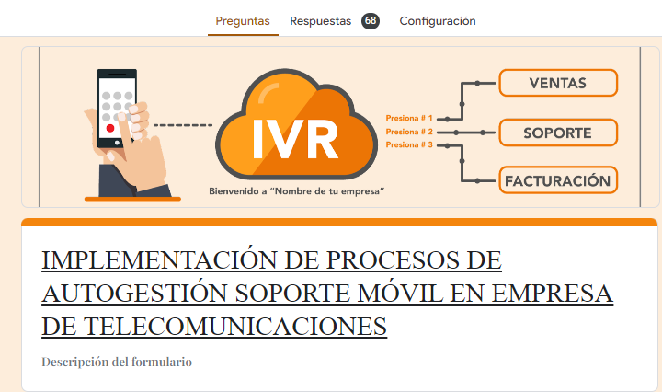

Ilustración 5 Formato de Encuesta de Investigación

4.1.3 INVESTIGACIÓN DE PROCESOS CANDIDATOS A AUTOMATIZAR
En este punto se busca definir una metodología que permita establecer cuales procesos son candidatos a mejorar a través de la automatización robótica de procesos. Para poder diseñar esta metodología se realizó un análisis de la literatura relacionada con las diferentes herramientas de automatización.
En la tabla 5 se observa un compendio de los criterios establecidos por 4 autores distintos para la selección de los procesos que son candidatos a automatización RPA.

Tabla 5 Procesos a Automatizar Según Fuentes Bibliográficas Consultadas
Deloitte | Capgemini Consulting | Richard Murdoch | María Moreno Zuluaga
-Procesos específicos, que sean sencillos y repetitivos.  -Procesos multifuncionales, procesos similares que se ejecutan a través de múltiples funciones en una organización.  -Procesos Punta a Punta, procesos completos que se llevan a cabo a través de múltiples tareas. | -Procesos que requieran acceso a múltiples sistemas.  -Procesos propensos a errores humanos.  -Procesos ejecutados con frecuencia, en grandes cantidades o con picos significativos en la carga de trabajo.  -Procesos sin fines estratégicos.  -Procesos que necesitan intervención humana limitada. | -Procesos altamente manuales y repetitivos.  -Procesos basados en reglas.  -Baja tasa de excepciones, pocos errores.  -Procesos con alto volumen.  -Procesos maduros y estables.  -Sistemas no sometidos a grandes cambios. | -Procesos con alto volumen de información.  -Interacción con sistemas de información.  -Tareas manuales y repetitivas.  -Reglas de negocio claras.
Fuente:(Capgemini Consulting, 2016; Deloitte, 2017; Gavilán, 2019; MORENO ZULUAGA, 2020)
De acuerdo con los criterios establecidos por cada uno de los autores registrados en la tabla anterior, se realizó un diagrama de afinidad donde se seleccionaron los criterios en los que la mayoría de los autores coincidieron. Esto permitió establecer una base para definir los procesos susceptibles de automatizar.
Tabla 6 Diagrama de Afinidad
Criterios | Deloitte | Capgemini Consulting | Richard Murdoch | María Moreno Zuluaga
Procesos manuales y repetitivos. | X | X | X | X
Procesos basados en reglas. | X | X | X | X
Probabilidad de error humano. | X | X | X | X
Alto volumen de interacciones. | - | X | X | X
Procesos maduros y estables. | X | X | X | -
Fuente: Propia del Investigador.

Luego de definir las bases para la selección de los procesos a automatizar se realizó un análisis para identificar aquellos criterios que se relacionan entre sí y poder definir cuáles eran los factores que denotaban mayor peso al momento de seleccionar el proceso; estos criterios son:
- Procesos manuales y repetitivos
- Procesos basados en regla
- Probabilidad de error humano

4.1.4 DESCRIPCIÓN DE LOS PROCESOS
Esta investigación se centra en la mejora de procesos de soporte móvil por medio del IVR, y para ello se describirán los procesos gestionados en dicha herramienta, cabe mencionar que varios de estos procesos son de consulta de información, pero se espera que con el paso del tiempo se puedan ir implementando algunos procesos automatizados.
En la siguiente tabla se describirán los procesos gestionados por los asesores cuando el cliente se contacta por temas de soporte móvil.
Tabla 7 Descripción de Procesos
Proceso | Descripción
Gestión de reclamos | Permite gestionar de manera oportuna los reclamos presentados por los clientes.
Ajustes de facturación | Permite realizar un ajuste de facturación a facturas y/o saldos del cliente.
Baja y cancelación | Permite realizar una baja y cancelación de contrato a solicitud del cliente, por “x” motivos.
Bloqueo y desbloqueo de línea | Permite realizar un bloqueo y desbloqueo de línea a solicitud del cliente por motivos de robo, hurto o extravío.
Estado de cuenta y mora | Permite realizar consultas en el estado de cuenta a solicitud del cliente.
Cambio de plan | Permite realizar la gestión de cambio de plan a los clientes.
Consultas de modalidad de pago | Consiste en la captura de la información de la tarjeta del cliente, para posteriormente procesar débitos automáticos de los saldos en los que incurra en el mes.
Consultas de modalidad de débito automático | Validar el resultado de la aplicación que proporciona el banco del débito automático y la confirmación exitosa, reportando errores o rechazos en caso que aplique.
Servicios adicionales básicos | Permite dar soporte a los servicios del cliente (llamadas internacionales, internet, casilla de voz)
Servicios adicionales | Permite gestionar los servicios con costo que el cliente puede contratar.
Suspensión y reactivación a demanda | Permite realizar suspensión y reactivación de línea a solicitud del cliente por “x” motivos.
Gestión de límite de crédito | Permite realizar un aumento de límite de crédito a solicitud del cliente de manera temporal o permanente.
Promesas de pago | Permite realizar la gestión de promesa de pago para clientes que cuenten con una factura en mora y así acordar un tiempo de pago.
Portabilidad | Permite migrar servicios de un proveedor a otro.
Cambio de simcard | Permite realizar un cambio de simcard al cliente por daños o pérdidas.
Cambio de número | Permite al cliente cambiar a un número actual disponible o realizar un intercambio (traspaso entre dos personas).
Activación de plan | Permite a un cliente nuevo realizar la activación de un servicio móvil.
Fuente: Empresa de Telecomunicaciones
Una vez analizados y revisados todos estos procesos se deberá seleccionar aquellos que cumplan con los criterios mencionados en la tabla 7 y validar su factibilidad para una automatización.

RESULTADOS Y ANÁLISIS DE LAS TÉCNICAS APLICADAS
La investigación realizada aborda la implementación de procesos de autogestión para soporte móvil en una empresa de telecomunicaciones. Los resultados obtenidos comprenden tanto datos cuantitativos como cualitativos, cada uno aportando perspectivas valiosas sobre el tema.
Los hallazgos combinados de la investigación sugieren que existe un proceso específico dentro del ámbito del soporte móvil en el que la implementación de la autogestión es factible y probablemente beneficiosa para ambas partes: la empresa y los clientes. Este resultado se logró tras un análisis exhaustivo de los datos cuantitativos y cualitativos obtenidos durante la investigación.

RESULTADOS CUANTITATIVOS
La recolección de datos para el análisis cuantitativo se aplicó mediante las encuestas. A través de esta aplicación se busca obtener, de forma ordenada y metódica, información acerca de dos de las variables involucradas en el tema de investigación, partiendo de la participación de una población o muestra seleccionada, cuyo análisis permite revelar las opiniones, satisfacción y preferencia en cuanto al soporte técnico de los encuestados.

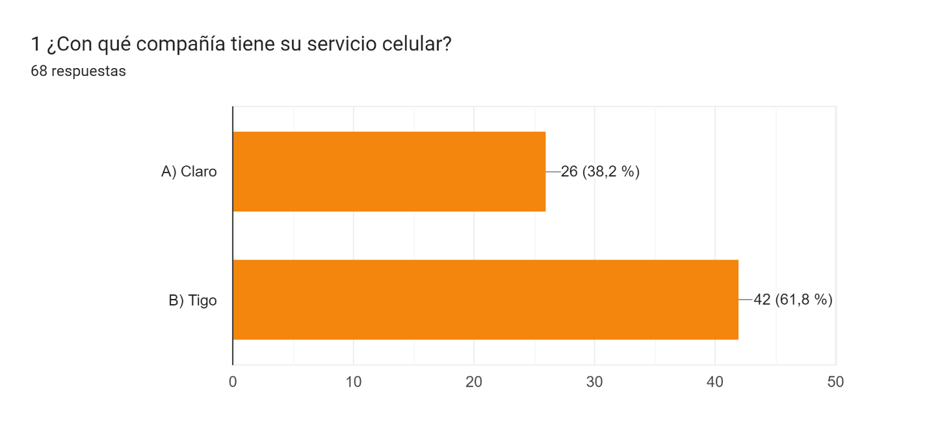
A continuación, se muestra el análisis de la encuesta aplicada:

Ilustración 5 Resultados de la Encuesta
Ilustración 6 Resultados de la Encuesta

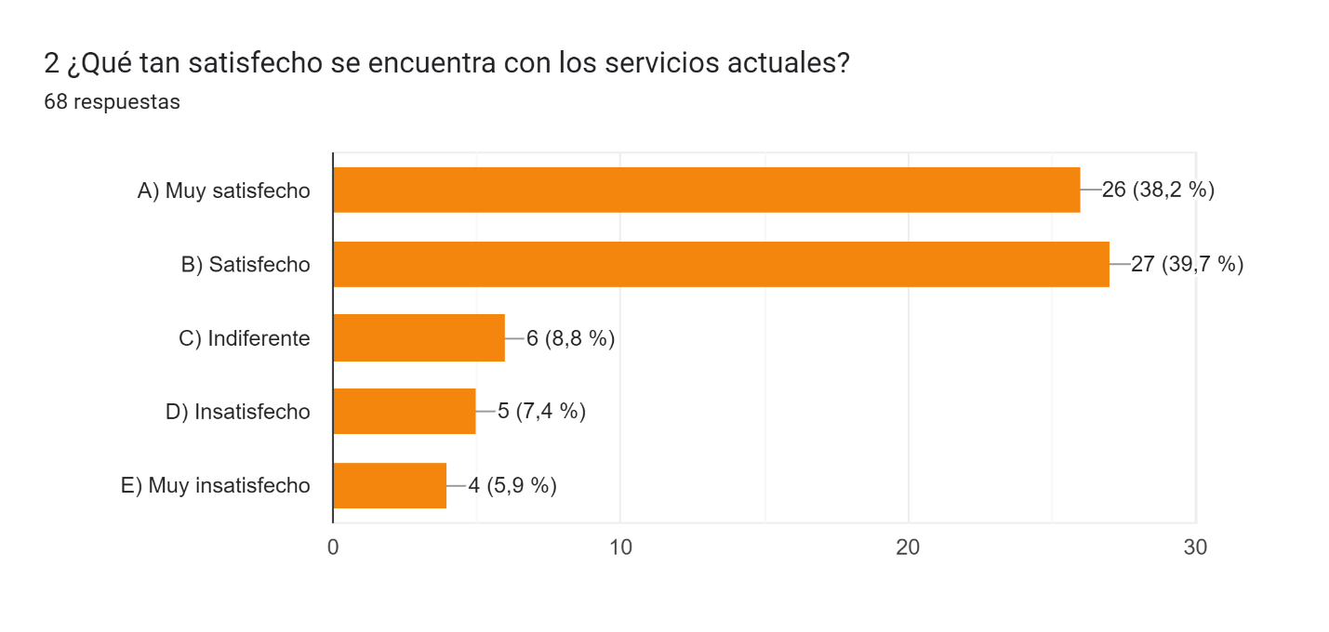
En base a las encuestas realizadas, y con la pregunta #1 podemos determinar que un 61.8% de las personas con dispositivo móvil, cuentan con un servicio celular en la compañía “Tigo”, y un 38.2% con la compañía “claro” lo que nos demuestra la preferencia de la población en cuanto a las empresas de telecomunicaciones más fuertes en el país.

Ilustración 7 Resultados de la Encuesta

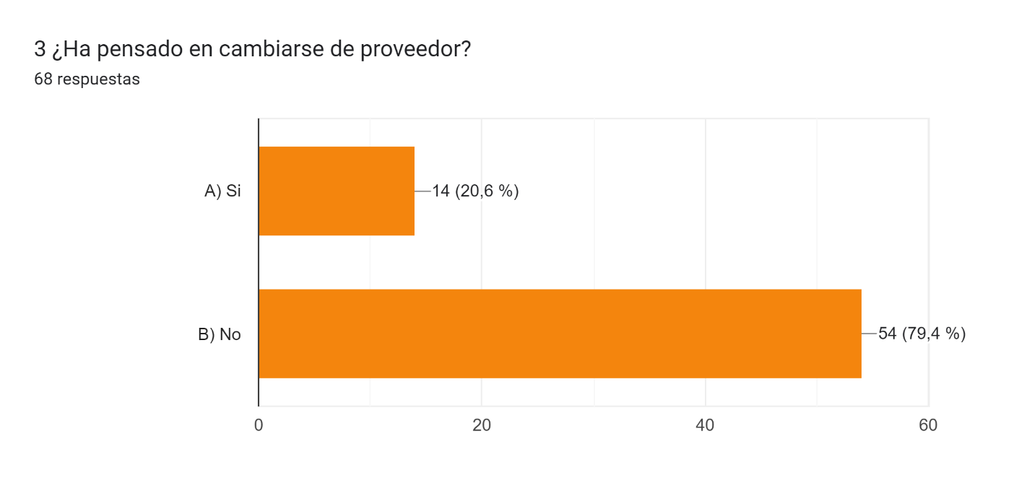
En la ilustración anterior podemos determinar, como la mayor parte de la muestra se encuentra satisfecho 39.2% o muy satisfecho 38.2% con la compañía que le brinda sus servicios telefónicos en la actualidad.

Ilustración 8 Resultados de la Encuesta
De forma más clara, en este estudio de la muestra y con la pregunta anterior, vemos como un 79.4% de la población encuestada, no se cambiaría de proveedor de sus servicios celulares, ya que se encuentra satisfecho. Y solo un 20.6% si tiene como opción hacer un cambio de proveedor.
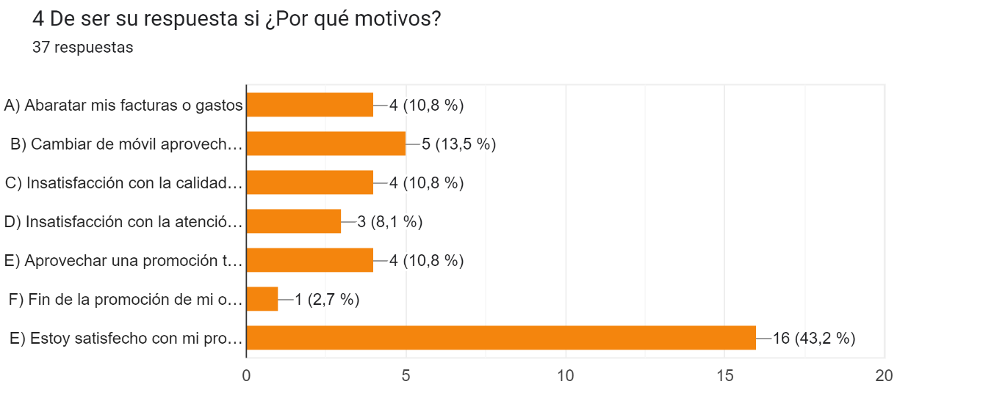

Ilustración 9 Resultados de la Encuesta

Un 10.8% de los encuestados, cambiarían de proveedor por aprovechar promociones temporales y un 13.5% lo haría por cambiar de dispositivo. También se observa que un 43.2% de los encuestados se mantienen fieles a sus proveedores sin importar los beneficios que estos puedan ofrecer.
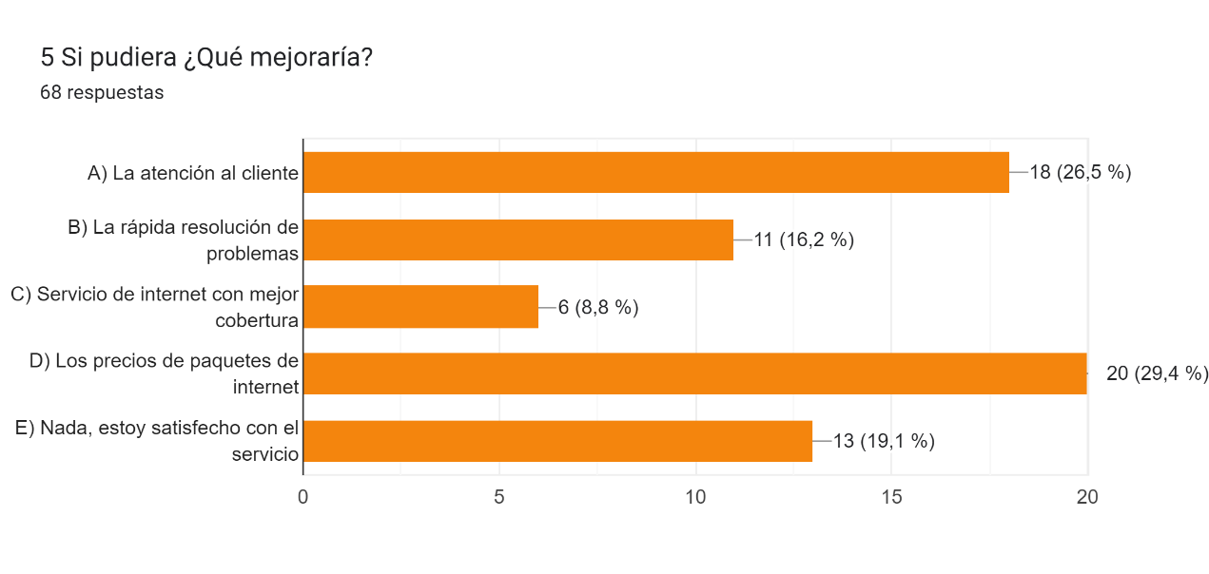

Ilustración 10 Resultados de la Encuesta
Mediante las respuestas a esta pregunta, podemos visualizar que el 29.4% de los encuestados busca mejores precios en los paquetes de internet, y que el 26.5% buscan que se le brinde una mejor atención al cliente.
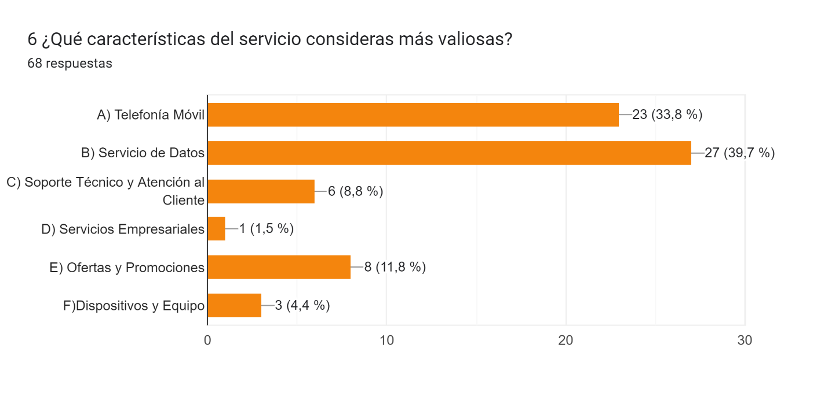

Ilustración 11 Resultados de la Encuesta
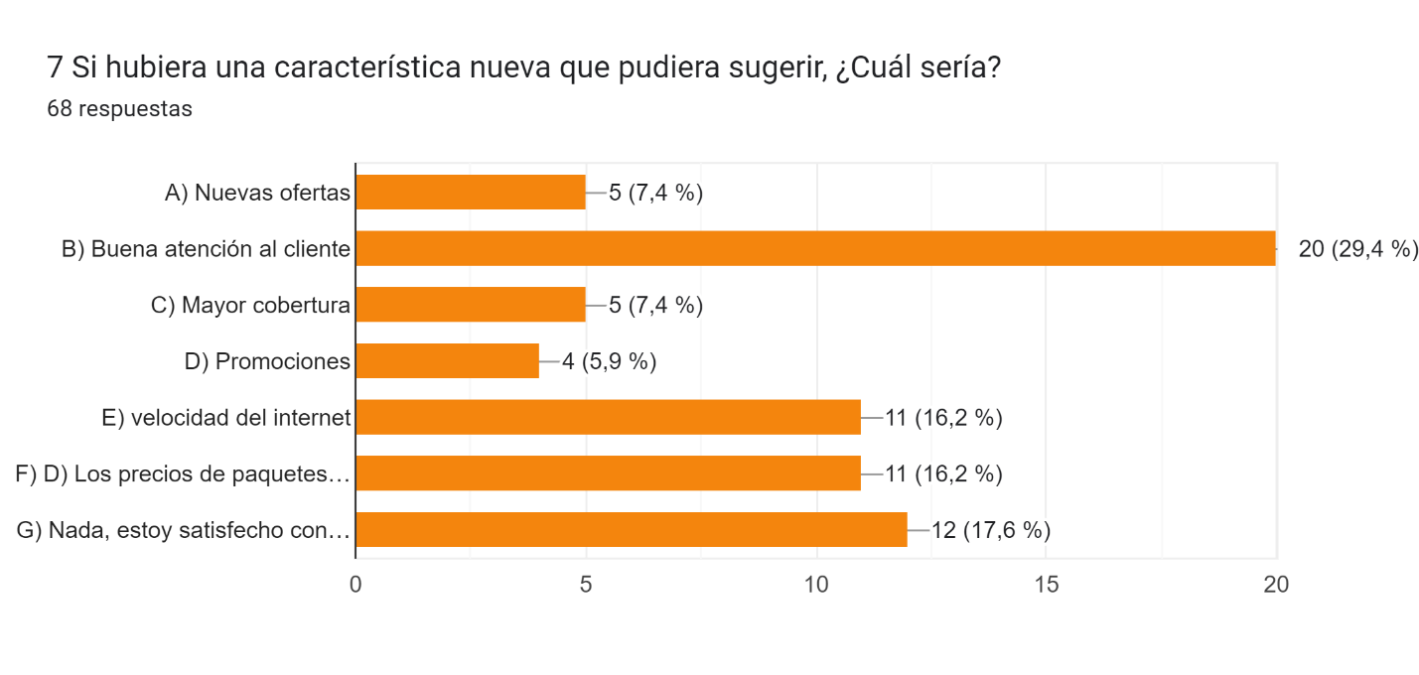
Con los resultados de la encuesta y en base a la pregunta cuatro, se ilustra como el 39.7% de los encuestados considera con mayor valor los servicios de datos, con un 33.8% la telefonía móvil y con un 8.8% la atención al cliente.

Ilustración 12 Resultados de la Encuesta
El 29.4% de los encuestados sugiere una buena atención al cliente y el 17.6% se muestra satisfecho y no tiene ninguna característica nueva a sugerir en el servicio que se brinda.

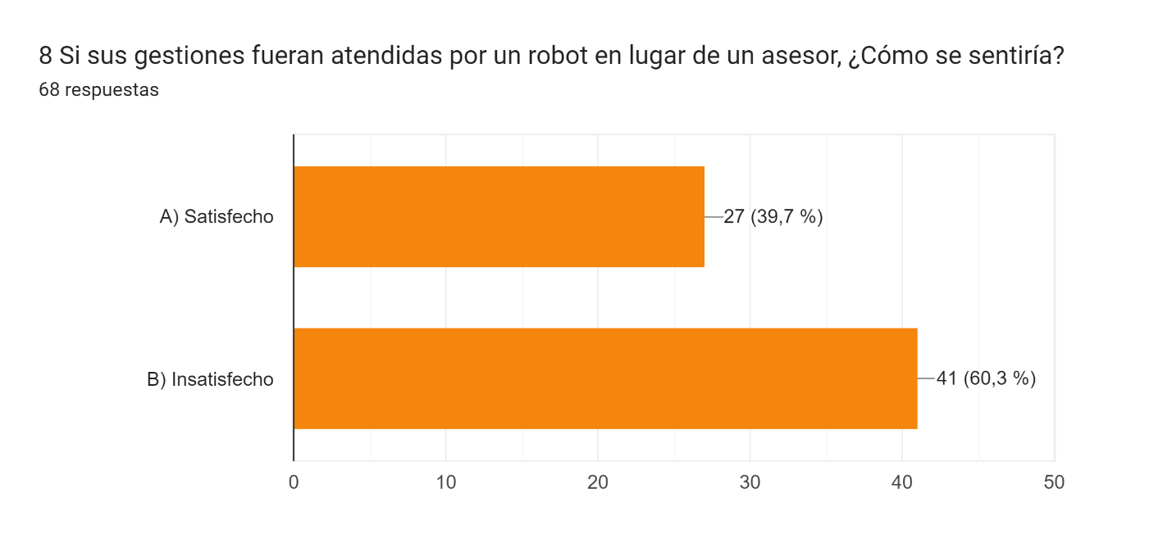

Ilustración 13 Resultados de la Encuesta

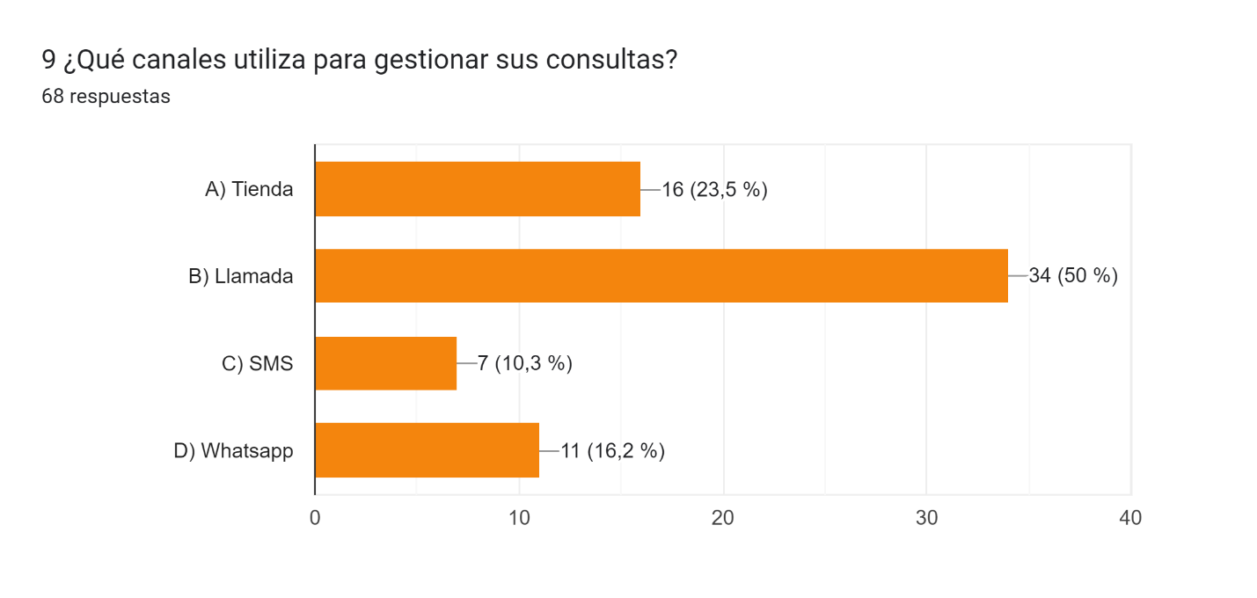
Un total de 60.3% de los encuestados, se sentirían insatisfechos al ser atendidos por un robot y un 39.7% se sentiría satisfecho.

Ilustración 14 Resultados de la Encuesta
El 50% de los encuestados, utiliza las llamadas como canal para gestionar sus consultas y un 23.5% utiliza el visitar la tienda en físico de la compañía.

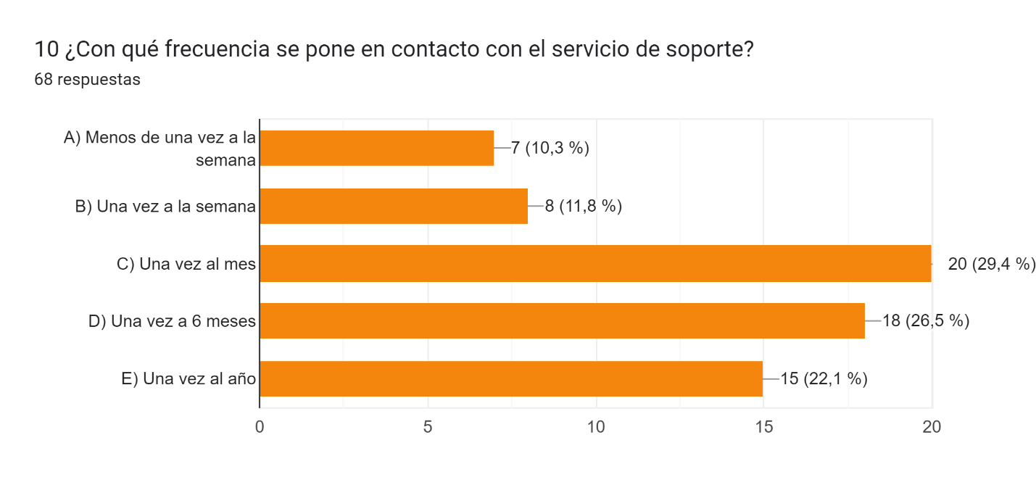

Ilustración 15 Resultados de la Encuesta

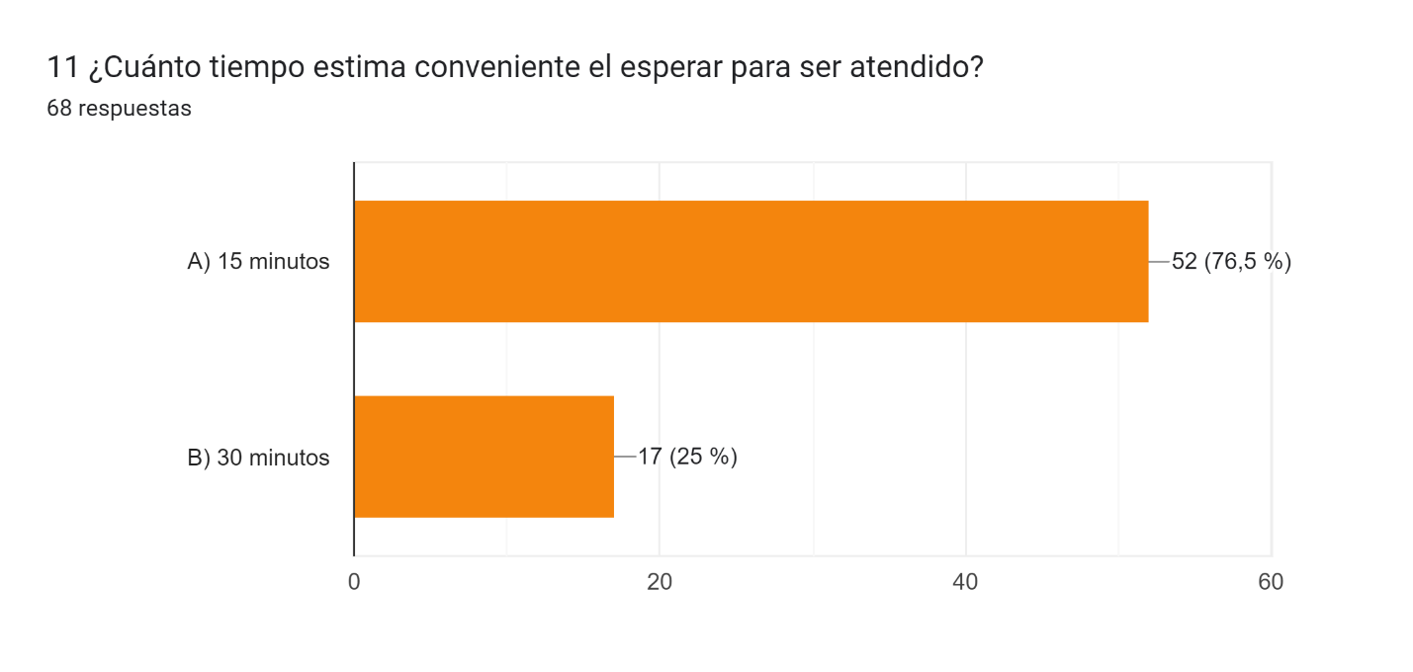
El 29.4% de los encuestados se pone en contacto con el servicio de soporte una vez al mes, el 26.5% lo hace una vez cada 6 meses y el 22.1% lo hace una vez al año.

Ilustración 16 Resultados de la Encuesta
Un total de 76.5 de los encuestados estima que 15 minutos es el tiempo conveniente para ser atendido y un 25% estima como conveniente 30 minutos.

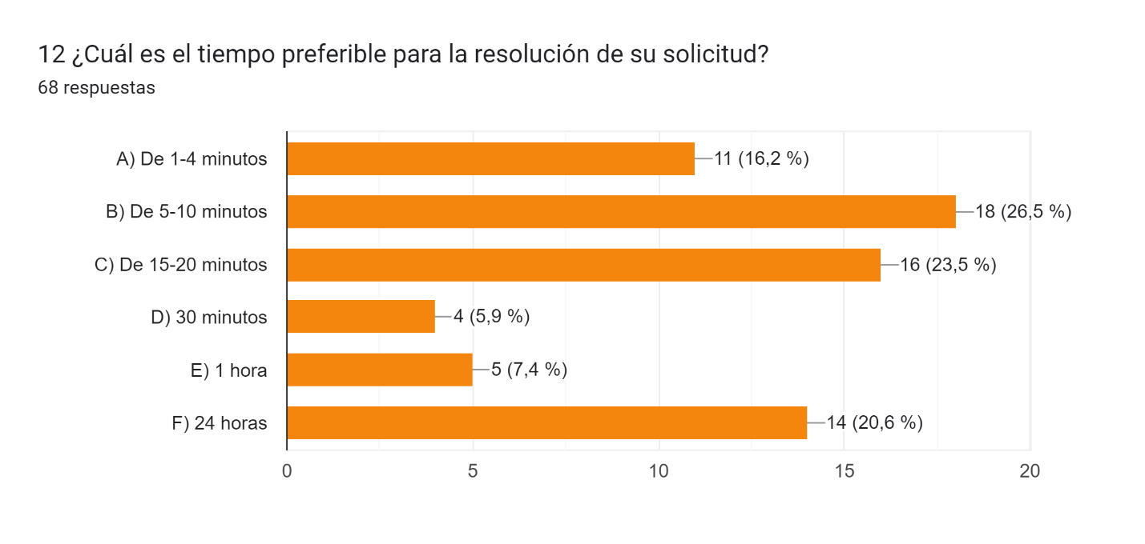

Ilustración 17 Resultados de la Encuesta

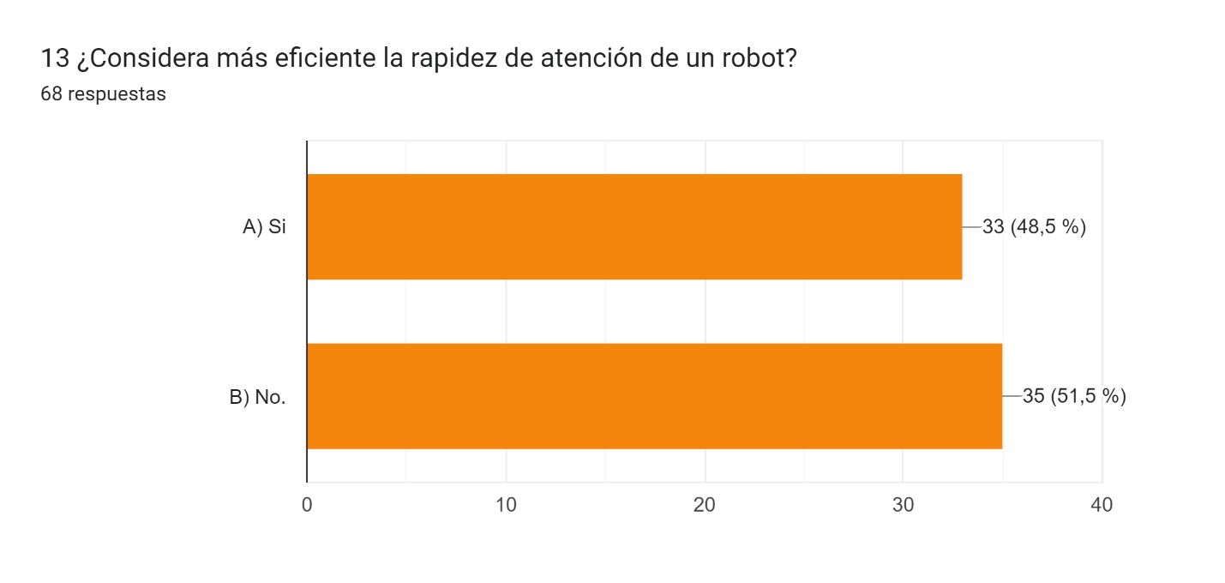
Mediante las encuestas realizadas, se puede visualizar que un 26.5% de los encuestados tienen como preferencia esperar entre 5 a 10 minutos para la resolución de su problema, mientras que el 23.5% estima conveniente esperar de 15 a 20 minutos.

Ilustración 18 Resultados de la Encuesta
El 48.5% de los encuestados considera más eficiente la rapidez de atención de un robot, mientras que el 51.5% no lo considera eficiente.

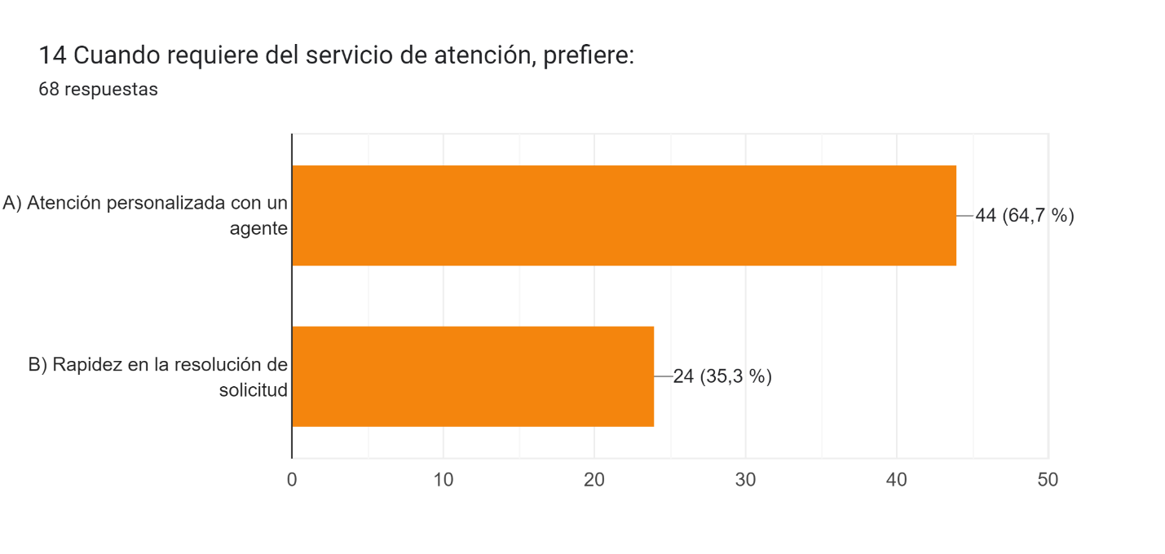

Ilustración 19 Resultados de la Encuesta

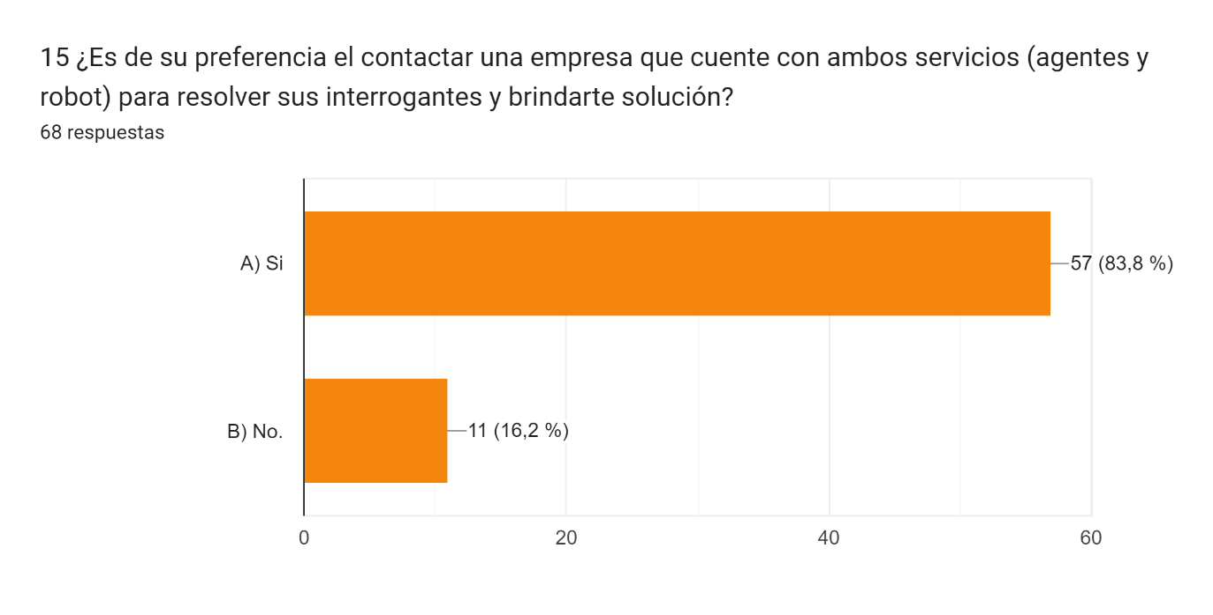
Según la encuesta, el 64.7% de los encuestados prefiere ser atendido por un agente y un 35.3% tiene como preferencia la rapidez en la resolución de solicitud.

Ilustración 20 Resultados de la Encuesta
En base a las respuestas de la encuesta, tenemos como resultado que el 83.8% de los encuestados tiene como preferencia el contactar a una empresa que cuente con ambos servicios, tanto el agente como el robot, para brindar solución a sus solicitudes. Y para un 16.2% no es de su preferencia una compañía con ambos servicios.

ANÁLISIS CUALITATIVO
Las técnicas aplicadas para definir los procesos a automatizar fue la entrevista, grupos focales y la observación de los procesos. Luego de realizar un análisis se determinó cuáles eran los procesos más factibles para la automatización, uno de los criterios más influyentes para establecer en cuales procesos se centrará la propuesta, es la cantidad de llamadas o solicitudes y la cantidad de horas hombre requeridas, para esto, es importante analizar los indicadores actuales de cada uno de los procesos; dos de los indicadores que permiten calcular la demanda de horas hombre son:
- Número de llamadas: representan la cantidad de solicitudes recibidas en el mes.
- AHT: tiempo promedio que tarda un asesor en dar respuesta a una solicitud.

También cabe mencionar que además de los criterios mencionados anteriormente, en la priorización se contemplan los procesos que puedan traer diferentes tipos de beneficios al negocio como ser la eficiencia y la disminución de errores operativos.
Una vez seleccionado el proceso, se esquematiza mediante un diagrama de flujo con el fin de analizar con el mayor detalle posible cada una de las actividades desarrolladas actualmente y definir así, que tipo de automatización RPA y que tipo de Bot se ajusta más al proceso.

CAPÍTULO V. CONCLUSIONES Y RECOMENDACIONES

CONCLUSIONES
Los resultados de la encuesta proporcionan una visión importante sobre los criterios que influyen en la viabilidad de la automatización de procesos en el sector de las telecomunicaciones. Es evidente que la fidelidad del cliente juega un papel significativo, ya que el 54% de los encuestados revelaron ser fieles a sus proveedores independientemente de las acciones que estos tomen con sus clientes. Este hallazgo sugiere que las empresas líderes en el mercado satisfacen las necesidades de los clientes de manera efectiva, lo que brinda una oportunidad para mejorar los procesos sin temor a la pérdida de clientes por lo que sí es factible y se recomienda hacer uso de estas nuevas tendencias de mejora de procesos como es el RPA o la automatización de procesos de atención al cliente. Los servicios de datos y telefonía emergen como aspectos críticos para la satisfacción del cliente, ya que cualquier alteración en estos servicios puede provocar insatisfacción. Por lo tanto, es esencial considerar estas necesidades básicas al implementar mejoras o automatizaciones en los procesos.
En cuanto a los resultados cualitativos, se observa que la autogestión a través de IVR mejora la productividad y eficiencia empresarial. La automatización de procesos mediante bots puede garantizar la resolución de necesidades de manera precisa, reduciendo la necesidad de recursos humanos y minimizando las rellamadas, especialmente en ámbitos como consultas de servicios o soportes donde el tiempo de resolución pueda ser un factor importante.
Sin embargo, es importante tener en cuenta que no todos los procesos automatizados son beneficiosos para la experiencia del cliente. La interacción humana sigue siendo valorada por muchos clientes, y la implementación de mejoras debe equilibrar la eficiencia con la atención al cliente. Por lo tanto, si se recomienda hacer uso de automatizaciones en procesos de atención al cliente, tomando en cuenta que cualquier avance en la automatización debe ser cuidadosamente considerado y alineado con las preferencias y necesidades de los clientes.

RECOMENDACIONES
La implementación de procesos de autogestión representa un paso significativo hacia la mejora de la experiencia del cliente y la optimización de los recursos empresariales en el entorno de las telecomunicaciones. Estas recomendaciones abarcan diversos aspectos clave que van desde la comprensión de las necesidades del cliente hasta la capacitación del personal y la evaluación continua del desempeño del sistema de autogestión. Cada recomendación está diseñada para proporcionar una guía práctica y aplicable que permita a la empresa alcanzar sus objetivos estratégicos y maximizar el valor generado por la implementación de procesos de autogestión en el IVR utilizado en Contact Center.
- Comprensión profunda de las necesidades del cliente: Antes de comenzar con la implementación, es fundamental realizar un análisis exhaustivo de las necesidades y expectativas de los clientes. Esto ayudará a diseñar un sistema de autogestión que se adapte a sus requerimientos y preferencias.
- Selección adecuada de tecnologías: Asegúrate de elegir las tecnologías adecuadas para el sistema de autogestión, como IVR, inteligencia artificial, análisis de datos, entre otras. Considera las capacidades técnicas de tu empresa y las características específicas de tus clientes para tomar decisiones informadas.
- Diseño centrado en el usuario: El sistema de autogestión debe ser fácil de usar y comprender para los clientes. Realiza pruebas de usabilidad y recopila comentarios de los usuarios durante el proceso de diseño para garantizar una experiencia óptima.
- Integración con sistemas existentes: Asegúrate de que el sistema de autogestión se integre de manera efectiva con los sistemas y procesos existentes en el Contact Center. Esto garantizará una transición suave y una operación sin problemas.
- Capacitación del personal: Es crucial capacitar al personal del Contact Center sobre el nuevo sistema de autogestión y cómo interactuar con él. Proporciona sesiones de entrenamiento adecuadas y materiales de referencia para garantizar que estén preparados para brindar soporte y asistencia cuando sea necesario
- Monitoreo y evaluación continua: Establece métricas de rendimiento claras para evaluar el éxito del sistema de autogestión y realiza un seguimiento continuo de su desempeño. Utiliza esta información para realizar ajustes y mejoras según sea necesario y asegurarte de que el sistema esté cumpliendo con sus objetivos
- Comunicación efectiva con los clientes: Informa a tus clientes sobre la implementación del nuevo sistema de autogestión y cómo pueden beneficiarse de él. Proporciona canales de comunicación claros para que puedan brindar comentarios y solicitar asistencia si es necesario.

ÍNDICE CAPÍTULO VI

CAPÍTULO VI. APLICABILIDAD 42
6. NOMBRE DE LA PROPUESTA 42
6.1 JUSTIFICACIÓN DE LA PROPUESTA 42
6.2 ALCANCE DE LA PROPUESTA 42
6.2.1 OBJETIVO GENERAL DE LA PROPUESTA 42
6.2.2 OBJETIVOS ESPECÍFICOS DE LA PROPUESTA 43
6.3 DESCRIPCIÓN Y DESARROLLO DE LA PROPUESTA 43
6.3.1 SELECCIÓN DE PROCESOS PARA LA IMPLEMENTACIÓN 43
6.3.2 ACTA DE CONSTITUCIÓN 45
6.3.3 ESTRUCTURA DE DESGLOSE DE TRABAJO (EDT) 46
6.3.4 DICCIONARIO DE LA EDT 47
6.4 DISEÑO DEL PROCESO SELECCIONADO 54
6.5 ANÁLISIS COSTO – BENEFICIO 56
6.6 GESTIÓN DE LOS INTERESADOS 59
6.7 PLAN DE LA COMUNICACIONES 63
6.8 GESTIÓN DE LA CALIDAD 66
6.8.1 HERRAMIENTA DE CONTROL DE CALIDAD 66
6.8.1.1 DIAGRAMA DE ISHIKAWA 67
6.8.2 CONTROL DE RIESGOS 68
6.8.2.1 MATRIZ AMEF 68
6.9 CONCORDANCIA DE LOS SEGMENTOS DE LA TESIS 71

CAPÍTULO VI. APLICABILIDAD
El presente capítulo se centra en explorar la aplicabilidad y los beneficios de integrar sistemas de autogestión IVR en una empresa de telecomunicaciones, con el propósito de brindar un soporte móvil más eficiente y personalizado. Se examinará detalladamente cómo esta tecnología puede optimizar los procesos de autogestión, permitiendo a los usuarios resolver consultas, realizar transacciones y acceder a servicios de manera autónoma a través de sus dispositivos móviles.

6. NOMBRE DE LA PROPUESTA
Plan de implementación de procesos de autogestión soporte móvil en el IVR en una empresa de telecomunicaciones.

JUSTIFICACIÓN DE LA PROPUESTA
Los resultados de la investigación sugieren que la automatización de procesos en el sector de las telecomunicaciones puede ser una estrategia efectiva para mejorar la eficiencia empresarial, siempre y cuando se realice con sensibilidad hacia las preferencias del cliente, ya que mediante la encuesta se observó que estos prefieren una interacción humana. En base a este análisis se propusieron procesos factibles para una automatización y que no afectaran la experiencia del cliente.

ALCANCE DE LA PROPUESTA
El alcance de la propuesta consiste en el desarrollo de un plan para la implementación de procesos de autogestión para soporte móvil por medio del IVR en una empresa de telecomunicaciones.

6.2.1 OBJETIVO GENERAL DE LA PROPUESTA
La propuesta consiste en el desarrollo de un plan de implementación de procesos de autogestión para soporte móvil mediante el IVR.

6.2.2 OBJETIVOS ESPECÍFICOS DE LA PROPUESTA
- Desarrollar un plan para la implementación de procesos de autogestión en el IVR.
- Proponer los procesos viables a una autogestión donde no perjudique la experiencia de los clientes.
- Reducir los costos de operación en el Contact Center.
- Disminuir el número de llamadas que llegan a un asesor.

6.3 DESCRIPCIÓN Y DESARROLLO DE LA PROPUESTA
La propuesta de implementar procesos de autogestión en el IVR nace de la necesidad de mitigar los altos costos de operación y afectación de indicadores en los centros de contacto y solución debido a los grandes volúmenes de llamadas que no están estimadas en las proyecciones. Por estos motivos se busca soluciones innovadoras que permitan mejorar la rentabilidad de la empresa.

6.3.1 SELECCIÓN DE PROCESOS PARA LA IMPLEMENTACIÓN
Se realizó un análisis de los procesos gestionados por el Contact Center descritos en el capítulo 4 y se seleccionaron aquellos en los que era factible realizar un proceso de autogestión sin perjudicar la experiencia del cliente al momento de realizar un soporte tomando en cuenta los criterios mencionados en la tabla 6.
A continuación, se presenta una tabla con la elección de los procesos viables a implementar una autogestión.

Tabla 8 Descripción de Procesos Contact Center
Proceso | Descripción
Baja y cancelación | Permite realizar una baja y cancelación de contrato a solicitud del cliente, por “x” motivos.
Bloqueo y desbloqueo de línea | Permite realizar un bloqueo y desbloqueo de línea a solicitud del cliente por motivos de robo, hurto o extravío.
Estado de cuenta y mora | Permite realizar consultas en el estado de cuenta a solicitud del cliente.
Consultas de modalidad de pago | Consiste en la captura de la información de la tarjeta del cliente, para posteriormente procesar débitos automáticos de los saldos en los que incurra en el mes.
Consultas de modalidad de débito automático | Validar el resultado de la aplicación que proporciona el banco del débito automático y la confirmación exitosa, reportando errores o rechazos en caso que aplique.
Servicios adicionales básicos | Permite dar soporte a los servicios del cliente (llamadas internacionales, internet, casilla de voz)
Servicios adicionales | Permite gestionar los servicios con costo que el cliente puede contratar.
Suspensión y reactivación a demanda | Permite realizar suspensión y reactivación de línea a solicitud del cliente por “x” motivos.
Gestión de límite de crédito | Permite realizar un aumento de límite de crédito a solicitud del cliente de manera temporal o permanente.
Promesas de pago | Permite realizar la gestión de promesa de pago para clientes que cuenten con una factura en mora y así acordar un tiempo de pago.
Portabilidad | Permite migrar servicios de un proveedor a otro.
Cambio de simcard | Permite realizar un cambio de simcard al cliente por daños o pérdidas.

Estos procesos propuestos fueron compartidos con las partes interesadas del proyecto para su revisión y aprobación.
Luego de un análisis exhaustivo por parte de los interesados se priorizó el factor número de llamadas para la elección del proceso a automatizar, tomando en cuenta esto por consiguiente se eligió el proceso de servicios adicionales básico (datos móviles), este aplica a la mayoría de los criterios visualizados en la tabla 6 y el costo por realizar este soporte es bastante alto lo cual tiene un peso mayor al momento de la elección. Para darle más validez se mostrarán los indicadores de este proceso.
Tabla 9 Indicadores Proceso de Servicios Adicionales Básicos
Proceso | Volumen de llamadas (número de interacciones al mes) | AHT (segundo)
Servicios adicionales básicos | 12,000 | 303
Fuente: Empresa de Telecomunicaciones
En la tabla 9 se puede visualizar los indicadores del proceso seleccionado, donde además del gran volumen de llamadas que se reciben también se muestra el tiempo que tarda un agente del Call Center en realizar este tipo de soporte. Cabe mencionar que para atender el volumen de llamadas para este soporte tiene un costo alrededor de $10,000.00, lo que muestra un gasto bastante importante para la empresa y una gran oportunidad de mejora al aplicar este tipo de proyectos de automatización.

6.3.2 ACTA DE CONSTITUCIÓN
ACTA DE CONSTITUCIÓN DEL PROYECTO

Nombre del Proyecto
IMPLEMENTACIÓN DE PROCESOS DE AUTOGESTIÓN IVR SOPORTE MÓVIL EN EMPRESA DE TELECOMUNICACIONES

Finalidad del Proyecto:
Mejorar la eficiencia operativa, reducir los tiempos de espera de los clientes y aumentar la satisfacción del cliente mediante una experiencia de servicio más ágil y personalizada.
Objetivos del Proyecto:
Concepto |  | Objetivos
1. Alcance |  | Implementar procesos de autogestión mediante el IVR en una empresa de telecomunicaciones
2. Cronograma |  | Oct 2023 – Mayo 2024
3. Costo |  | L.105,750.00
Definición de Requisitos del Proyecto:
Los requisitos planteados son:
- Utilización de recursos propios de la empresa.
- Disminución de AHT.
- Mejorar procesos del Contact Center.
Descripción General del Proyecto, Límites y Entregables Clave:
Este proyecto de investigación se propone abordar el problema central de garantizar que la introducción de procesos de autogestión basados en IVR en una empresa de telecomunicaciones no solo sea técnicamente factible, sino que también sea rentable y mejore la experiencia del cliente. Para lograrlo, se requiere una evaluación exhaustiva de factores clave, como la satisfacción del cliente, la eficiencia del soporte y la gestión de los recursos de la empresa.

El proyecto contempla la ejecución de dos componentes claves:
- Propuesta de procesos de autogestión
- Beneficios de la implementación

Riesgos Generales del Proyecto:
Riesgos institucionales:
- Falta de conocimiento y experiencia en la implementación del tipo de proyecto.
- Acceso limitado de recursos financieros.
Riesgos Culturales:
- Resistencia al cambio.
Cronograma de Hitos del Proyecto:
Hitos |  |  |  | Fechas Programadas
Diseño de Procesos |  |  |  | Nov 2023
Pruebas del Proceso Implementado |  |  |  | Feb 2024
Salida a Producción |  |  |  | May 2024
Control y Monitoreo |  |  |  | May 2024
Lista de Interesados Clave:
Los interesados identificados:
Equipo de Arquitectos (Desarrolladores)
Proveedores de Servicio (IVR)
Gerente Call Center
Analistas de Procesos
Supervisores del Contact Center
Requisitos de Aprobación del Proyecto:
Todos los interesados aprueben los entregables establecidos en el proyecto en base a los objetivos requeridos.
Designación del Director de Proyecto:
Nombre | Carlos Laínez |  | Nivel de Autoridad

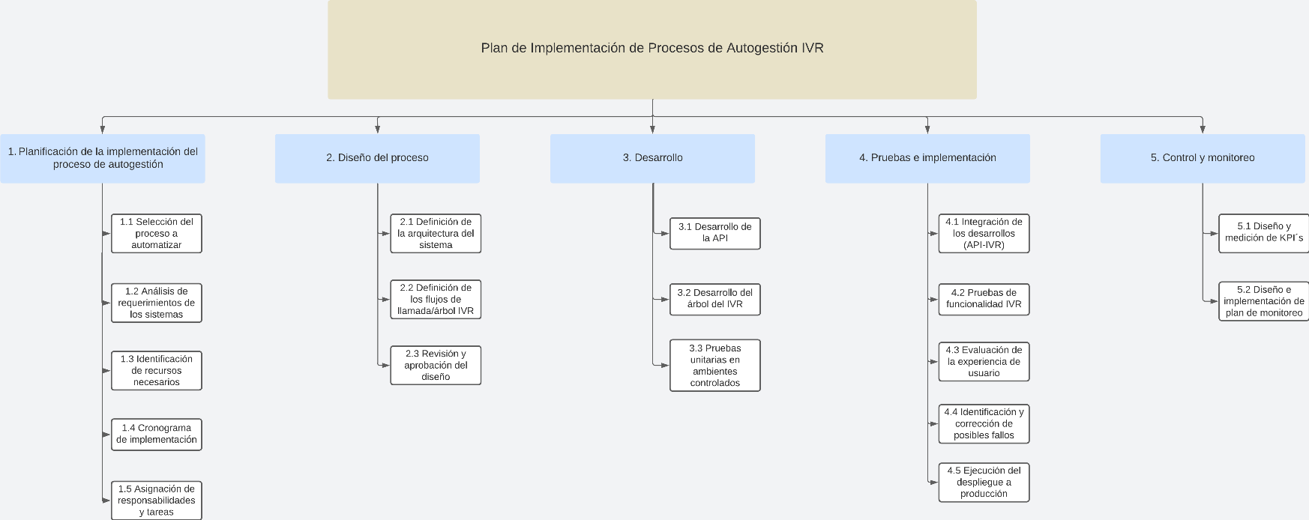
6.3.3 ESTRUCTURA DE DESGLOSE DE TRABAJO (EDT)

Ilustración 21 EDT Implementación de Proceso de Autogestión

6.3.4 DICCIONARIO DE LA EDT
Nombre del Proyecto
“IMPLEMENTACIÓN DE PROCESOS DE AUTOGESTIÓN IVR SOPORTE MÓVIL EN EMPRESA DE TELECOMUNICACIONES”
Código del Paquete de Trabajo (PDT): Según la EDT | Nombre del Paquete de Trabajo (PDT):  según la EDT
1 | Planificación de la implementación del proceso de autogestión
Descripción del Trabajo a Realizar (actividades): | Lógica o enfoque de la elaboración:  Con el equipo del proyecto se procedió a la identificación de mejoras en los procesos de soporte dentro del Call Center, se consideró algunos criterios de selección: alto volumen de llamadas, factible a una autogestión o automatización y económicamente viable, las actividades que incluye son:  - Selección del proceso a automatizar  - Análisis de requerimientos de los sistemas  - Identificación de recursos necesarios  - Cronograma de implementación  - Asignación de responsabilidades y tareas
Supuestos: | Presentación del proyecto a los interesados  Participación e involucramiento de los actores claves.
Restricciones: | La idea del proyecto, debe contribuir a la reducción de llamadas y costos en el área de Call Center.  Se requiere idealmente ejecutar todas las actividades de pase a producción y monitoreo durante el Q2 2024.
Organización Responsable: | Responsable: Director del Proyecto
Organización Responsable: | Participa: Analista de Procesos, Proveedor de Servicio (IVR), Equipo de Arquitectos (Desarrolladores)
Organización Responsable: | Revisa: Gerente de Call Center y Supervisor del Contact Center
Organización Responsable: | Aprueba: Gerente de Call Center y Supervisor del Contact Center
Organización Responsable: | Da información: Director
Hitos del Cronograma: | Elaboración del documento de Identificación y descripción del proyecto. (PPT-Kickoff)
Actividades Asociadas del Cronograma | Inicio: Octubre 2023
Actividades Asociadas del Cronograma | Fin: Noviembre 2023
Actividades Asociadas del Cronograma | Hitos importantes: Revisión y aprobación del documento
Recursos Necesarios: | Personal: Analista de Procesos, Proveedor de Servicio (IVR), Equipo de Arquitectos (Desarrolladores)
Recursos Necesarios: | Materiales o Consumibles: Ninguno
Recursos Necesarios: | Equipos o Máquinas: Computadora.
Requisitos de Calidad: | Identificación de proyecto con los siguientes requisitos:  - Facilidad de uso para el cliente  - Factible y confiable  - Integración con sistemas existentes
Criterios de Aceptación: | Requisitos que deben cumplirse: Documento final que identifica la idea del proyecto y su descripción
Criterios de Aceptación: | Forma en que se aceptará: Documento aprobado por el Director y Gerente del Call Center

Nombre del Proyecto
“IMPLEMENTACIÓN DE PROCESOS DE AUTOGESTIÓN IVR SOPORTE MÓVIL EN EMPRESA DE TELECOMUNICACIONES”
Código del Paquete de Trabajo (PDT): Según la EDT | Nombre del Paquete de Trabajo (PDT):  según la EDT
2 | Diseño del Proceso
Descripción del Trabajo a Realizar (actividades): | Lógica o enfoque de la elaboración:  Se identificó las actividades claves para el diseño del proceso, las actividades que incluye son:  2.1 Definición de la arquitectura del sistema  2.2 Definición de los flujos de llamada/árbol IVR  2.3 Revisión y aprobación del diseño
Supuestos: | Presentación del proyecto a los interesados  Participación e involucramiento de los actores claves.
Restricciones: | La idea del proyecto, debe contribuir a la reducción de llamadas y costos en el área de Call Center.  Se requiere idealmente ejecutar todas las actividades de pase a producción y monitoreo durante el Q2 2024.
Organización Responsable: | Responsable: Analista de Procesos
Organización Responsable: | Participa: Director del Proyecto, Proveedor de Servicio (IVR), Equipo de Arquitectos (Desarrolladores)
Organización Responsable: | Revisa: Gerente de Call Center y Supervisor del Contact Center
Organización Responsable: | Aprueba: Gerente de Call Center y Supervisor del Contact Center
Organización Responsable: | Da información: Director
Hitos del Cronograma: | Elaboración de diseño del proceso a automatizar
Actividades Asociadas del Cronograma | Inicio: Noviembre 2023
Actividades Asociadas del Cronograma | Fin: Diciembre 2023
Actividades Asociadas del Cronograma | Hitos importantes: Revisión y aprobación del diseño
Recursos Necesarios: | Personal: Analista de Procesos, Proveedor de Servicio (IVR), Equipo de Arquitectos (Desarrolladores)
Recursos Necesarios: | Materiales o Consumibles: Ninguno
Recursos Necesarios: | Equipos o Máquinas: Computadora.
Requisitos de Calidad: | Identificación de proyecto con los siguientes requisitos:  - Facilidad de uso para el cliente  - Factible y confiable  - Integración con sistemas existentes
Criterios de Aceptación: | Requisitos que deben cumplirse: Diseño final aprobado por el Supervisor del Contact Center
Criterios de Aceptación: | Forma en que se aceptará: Diseño aprobado por el Director y Gerente del Call Center

Nombre del Proyecto
“IMPLEMENTACIÓN DE PROCESOS DE AUTOGESTIÓN IVR SOPORTE MÓVIL EN EMPRESA DE TELECOMUNICACIONES”
Código del Paquete de Trabajo (PDT): Según la EDT | Nombre del Paquete de Trabajo (PDT):  según la EDT
3 | Desarrollo
Descripción del Trabajo a Realizar (actividades): | Lógica o enfoque de la elaboración:  Desarrollos del proceso de autogestión por parte de la empresa y el proveedor del IVR, las actividades que incluye son:  3.1 Desarrollo de la API  3.2 Desarrollo del árbol del IVR  3.3 Pruebas unitarias del IVR
Supuestos: | Presentación del proyecto a los interesados  Participación e involucramiento de los actores claves.
Restricciones: | La idea del proyecto, debe contribuir a la reducción de llamadas y costos en el área de Call Center.  Se requiere idealmente ejecutar todas las actividades de pase a producción y monitoreo durante el Q2 2024.
Organización Responsable: | Responsable: Equipo de arquitectos (Desarrolladores)
Organización Responsable: | Participa: Director del Proyecto, Proveedor de Servicio (IVR), Analista de Procesos
Organización Responsable: | Revisa: Gerente de Call Center y Supervisor del Contact Center
Organización Responsable: | Aprueba: Gerente de Call Center y Supervisor del Contact Center
Organización Responsable: | Da información: Director
Hitos del Cronograma: | Desarrollo de la API y desarrollo del IVR
Actividades Asociadas del Cronograma | Inicio: Diciembre 2023
Actividades Asociadas del Cronograma | Fin: Febrero 2024
Actividades Asociadas del Cronograma | Hitos importantes: Revisión y aprobación del desarrollo
Recursos Necesarios: | Personal: Analista de Procesos, Proveedor de Servicio (IVR), Equipo de Arquitectos (Desarrolladores)
Recursos Necesarios: | Materiales o Consumibles: Ninguno
Recursos Necesarios: | Equipos o Máquinas: Computadora.
Requisitos de Calidad: | Identificación de proyecto con los siguientes requisitos:  - Facilidad de uso para el cliente  - Factible y confiable  - Integración con sistemas existentes
Criterios de Aceptación: | Requisitos que deben cumplirse: Integración de los desarrollos con los sistemas existentes
Criterios de Aceptación: | Forma en que se aceptará: Desarrollo funcional y compatible con los sistemas existentes

Nombre del Proyecto
“IMPLEMENTACIÓN DE PROCESOS DE AUTOGESTIÓN IVR SOPORTE MÓVIL EN EMPRESA DE TELECOMUNICACIONES”
Código del Paquete de Trabajo (PDT): Según la EDT | Nombre del Paquete de Trabajo (PDT):  según la EDT
4 | Pruebas e Implementación
Descripción del Trabajo a Realizar (actividades): | Lógica o enfoque de la elaboración:  Realizar pruebas del proceso de autogestión por parte de la empresa y el proveedor del IVR, además de pruebas conjuntas para validación de la experiencia de usuario, las actividades que incluye son:  4.1 Integración de los desarrollos  4.2 Pruebas de funcionalidad IVR  4.3 Evaluación de la experiencia de usuario  4.4 Identificación y corrección de posibles fallos  4.5 Ejecución del despliegue a producción
Supuestos: | Presentación del proyecto a los interesados  Participación e involucramiento de los actores claves.
Restricciones: | La idea del proyecto, debe contribuir a la reducción de llamadas y costos en el área de Call Center.  Se requiere idealmente ejecutar todas las actividades de pase a producción y monitoreo durante el Q2 2024.
Organización Responsable: | Responsable: Director del Proyecto
Organización Responsable: | Participa: Equipo de Arquitectos (Desarrolladores), Proveedor de Servicio (IVR), Analista de Procesos
Organización Responsable: | Revisa: Gerente de Call Center y Supervisor del Contact Center
Organización Responsable: | Aprueba: Gerente de Call Center y Supervisor del Contact Center
Organización Responsable: | Da información: Director
Hitos del Cronograma: | Despliegue del desarrollo a producción
Actividades Asociadas del Cronograma | Inicio: Febrero 2024
Actividades Asociadas del Cronograma | Fin: Mayo 2024
Actividades Asociadas del Cronograma | Hitos importantes: Validación de pruebas y despliegue a producción exitoso
Recursos Necesarios: | Personal: Analista de Procesos, Proveedor de Servicio (IVR), Equipo de Arquitectos (Desarrolladores)
Recursos Necesarios: | Materiales o Consumibles: Ninguno
Recursos Necesarios: | Equipos o Máquinas: Computadora.
Requisitos de Calidad: | Identificación de proyecto con los siguientes requisitos:  - Facilidad de uso para el cliente  - Factible y confiable  - Integración con sistemas existentes
Criterios de Aceptación: | Requisitos que deben cumplirse: Pruebas en ambiente productivo exitosas
Criterios de Aceptación: | Forma en que se aceptará: Matriz de pruebas aprobada por el Director de Proyecto

Nombre del Proyecto
“IMPLEMENTACIÓN DE PROCESOS DE AUTOGESTIÓN IVR SOPORTE MÓVIL EN EMPRESA DE TELECOMUNICACIONES”
Código del Paquete de Trabajo (PDT): Según la EDT | Nombre del Paquete de Trabajo (PDT):  según la EDT
5 | Control y Monitoreo
Descripción del Trabajo a Realizar (actividades): | Lógica o enfoque de la elaboración:  Realizar un plan de control y monitoreo para el proceso de soporte de internet, las actividades que incluye son:  5.1 Diseño y medición de KPI´s  5.2 Diseño e implementación de plan de monitoreo
Supuestos: | Presentación del proyecto a los interesados  Participación e involucramiento de los actores claves.
Restricciones: | La idea del proyecto, debe contribuir a la reducción de llamadas y costos en el área de Call Center.  Se requiere idealmente ejecutar todas las actividades de pase a producción y monitoreo durante el Q2 2024.
Organización Responsable: | Responsable: Analista de Procesos
Organización Responsable: | Participa: Equipo de Arquitectos (Desarrolladores), Proveedor de Servicio (IVR), Director del Proyecto
Organización Responsable: | Revisa: Gerente de Call Center y Director
Organización Responsable: | Aprueba: Gerente de Call Center y Director
Organización Responsable: | Da información: Supervisor de Contact Center
Hitos del Cronograma: | Plan de control y monitoreo
Actividades Asociadas del Cronograma | Inicio: Mayo 2024
Actividades Asociadas del Cronograma | Fin: Mayo 2024
Actividades Asociadas del Cronograma | Hitos importantes: Definición de KPI´s
Recursos Necesarios: | Personal: Analista de Procesos, Supervisor de Contact Center
Recursos Necesarios: | Materiales o Consumibles: Ninguno
Recursos Necesarios: | Equipos o Máquinas: Computadora.
Requisitos de Calidad: | Identificación de proyecto con los siguientes requisitos:  - Facilidad de uso para el cliente  - Factible y confiable  - Integración con sistemas existentes
Criterios de Aceptación: | Requisitos que deben cumplirse: KPI´s alineados a los objetivos del proyecto
Criterios de Aceptación: | Forma en que se aceptará: Plan de control y monitoreo aprobado por el Director de Proyecto

Tabla 10 Diccionario de la EDT Implementación de Proceso de Autogestión
Número | Elemento | Descripción
1 | Planificación de la implementación del proceso de autogestión | Definir el proceso a automatizar, los recursos necesarios, y el cronograma del proyecto.
1.1 | Selección del proceso a automatizar | Analizar los procesos gestionados por el Contact Center y definir el proceso a automatizar.
1.2 | Análisis de requerimientos de los sistemas | Analizar los requerimientos o insumos necesarios por parte de los sistemas para el diseño del nuevo proceso.
1.3 | Identificación de recursos necesarios. | Identificar el personal necesario para el proyecto
1.4 | Cronograma de implementación | Definición de tiempos y actividades a realizar con cada equipo del proyecto
1.5 | Asignación de responsabilidades y tareas | Asignación de actividades al personal involucrado
2 | Diseño del proceso | Diseño del proceso de autogestión revisado y aprobado por el Gerente Call Center, Supervisores del Contact Center y el Proveedor de Servicios (IVR)
2.1 | Definición de la arquitectura del sistema | Diseño del funcionamiento de la API(Entregable/Desarrollo)
2.2 | Definición de los flujos de llamada/árbol IVR | Definir el proceso que se realizara en el IVR una vez el cliente realice la llamada
2.3 | Revisión y aprobación del diseño | Aprobación del diseño por parte de los interesados
3 | Desarrollo | Desarrollo del proceso de autogestión
3.1 | Desarrollo de la API | Creación del sistema a utilizar por parte de la empresa (desarrollo de los sistemas)
3.2 | Desarrollo del árbol del IVR | Creación del sistema a utilizar el IVR.
3.3 | Pruebas unitarias en ambientes controlados | Pruebas del funcionamiento de cada desarrollo
4 | Pruebas e Implementación | Pruebas e implementación del proceso de autogestión en producción
4.1 | Integración de los desarrollos (API-IVR) | Integrar los dos desarrollos para validar su funcionamiento.
4.2 | Pruebas de funcionalidad IVR | Validar el correcto funcionamiento del proceso
4.3 | Evaluación de la experiencia de usuario | Validar la facilidad de uso del proceso de soporte
4.4 | Identificación y corrección de posibles fallos | Realizar un análisis de las pruebas realizadas y realizar las respectivas correcciones
4.5 | Ejecución del despliegue a producción | Lanzamiento del proceso a producción
5 | Control y Monitoreo | Crear un plan de control y monitoreo
5.1 | Diseño y medición de KPI´s | Crear indicadores de rendimiento
5.2 | Diseño e implementación de plan de monitoreo | Crear un plan de monitoreo para pedir el buen funcionamiento del proceso

DISEÑO DEL PROCESO SELECCIONADO
Una vez seleccionado el proceso a automatizar se empezó a realiza un levantamiento de las actividades que involucra dicho soporte. Se inició describiendo cómo funciona actualmente el proceso, mostrando todas las etapas tal y como son gestionadas por el asesor del Call Center. Luego se trabajó en una propuesta que describiera cómo se espera que funcione el proceso una vez se encuentre automatizado.
En la ilustración 20 se puede observar el diagrama del proceso seleccionado para realizar la automatización, con todas las actividades que involucra. También en la misma ilustración se muestra la propuesta de dónde se requerirá la implementación del Bot.
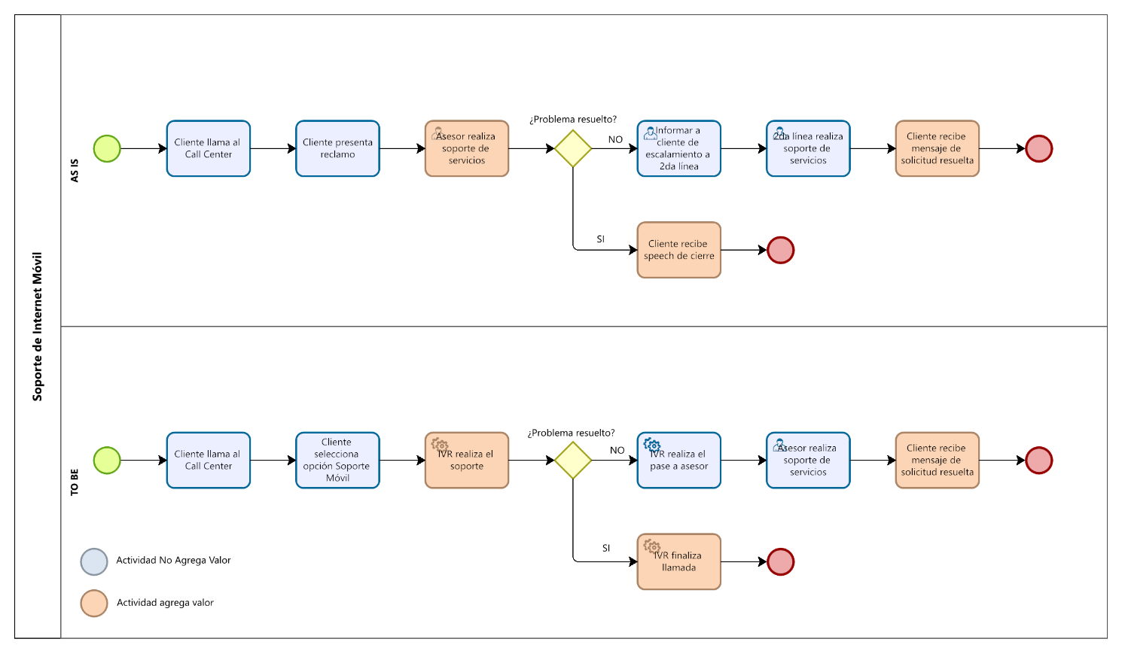

Ilustración 22 Diagrama de Proceso Soporte Móvil
Esta última ilustración muestra la propuesta final de cómo debería de implementarse el Bot con todas las validaciones necesarias para que el proceso funcione de manera efectiva tanto para el cliente como para la empresa, para esto se descartaron varias propuestas hasta llegar a la que cumplía con las exigencias y requisitos de las partes interesadas. Algunos de los requisitos más importantes son los que se muestran en la ilustración como ser las validaciones de un segundo reset, el bloqueo del cliente mientras el bot realiza el soporte, los reset de los servicios y el poder realizar un traslado a un asesor cuando el cliente lo requiera.
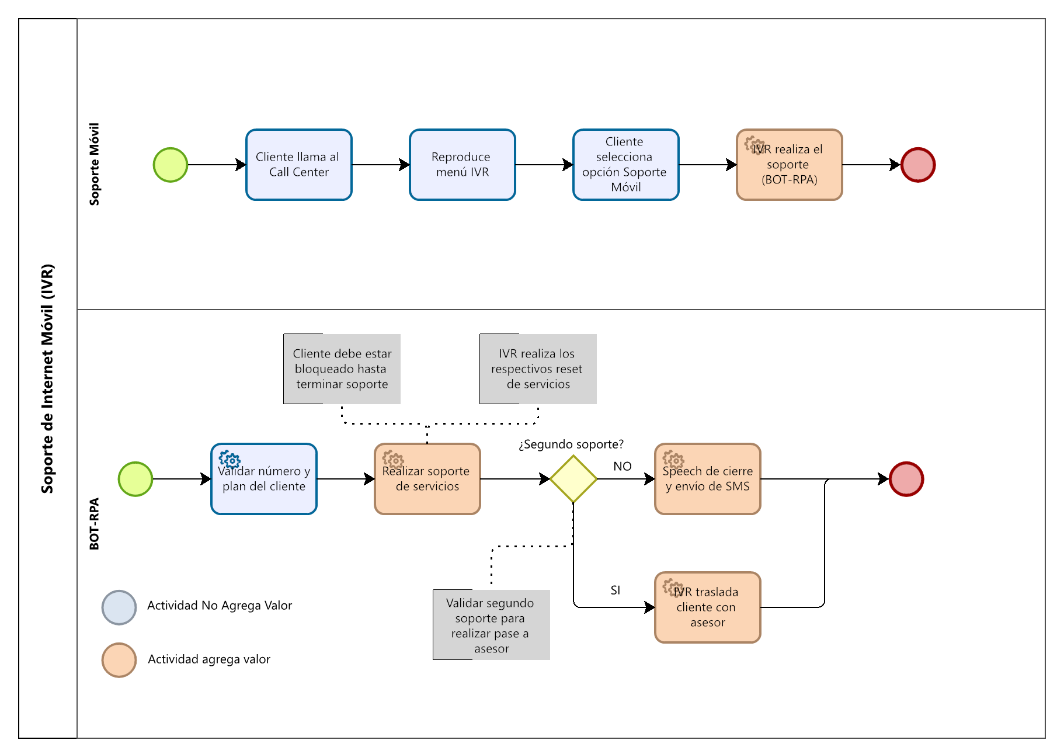
Ilustración 23 Diagrama de Proceso "To Be" Soporte Móvil

ANÁLISIS COSTO – BENEFICIO
Se realizó un análisis sobre los costos asociados a la propuesta: mano de obra, puestos de trabajo, costos de desarrollo, y por otro lado los beneficios en tema de recursos que traería el proyecto. Para la evaluación de los costos se analizaron desde la perspectiva interna de la empresa ya que el desarrollo será realizado por personal de la misma organización.
La empresa de telecomunicaciones cuenta con 66 asesores disponibles en la actualidad, los cuales atiendes alrededor de 12,000 llamadas mensuales, con un costo de $0.91 por llamada. A continuación, se muestra una proyección del costo anual por realizar el soporte a dichos clientes.
Tabla 11 Costo anual por llamadas
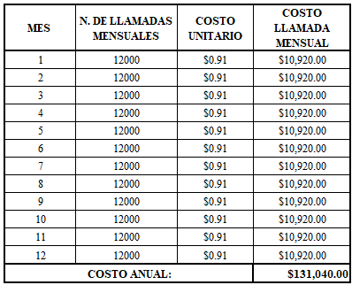 Fuente: Empresa de Telecomunicaciones

Inicialmente se establecen los escenarios de proyecciones de ahorro de recursos; la multinacional Wipro que trabaja bajo la plataforma de Automation Anywhere, establece que mediante la implementación de RPA se puede generar hasta un 70% de reducción en el AHT (Automation Anywhere, 2020), por otro lado, la red de firmas profesionales KPMG international indica que con la implementación de RPA se puede obtener de un 30% a un 75% de mejora de la eficiencia (Durkaya, Topçu, & Bursalı, 2018). Estos valores se tomaron como referencia para plantear las proyecciones de eficiencia que se muestra en la Tabla 12.
Tabla 12 Costos Aplicando Autogestión

Escenario | Volumen de llamadas | Costos proyectados (mes)
Optimista (70%) | 3,600 | $3,276
Probable (50%) | 6,000 | $5,460
Pesimista (30%) | 8,400 | $7,644

Al realizar dichas proyecciones se observó un impacto positivo en el volumen de llamadas que llegarían a un asesor y en los costos del soporte, teniendo una reducción significativa para la empresa al implementar esta mejora. En la Tabla 13. podremos ver los ahorros anuales que podría tener la empresa una vez se aplique el proceso de autogestión.

Tabla 13 Ahorros Anuales

Escenario | Ahorro anual ($)
Optimista (70%) | $91,728.00
Probable (50%) | $65,520.00
Pesimista (30%) | $39,312

Al implementar metodologías de RPA en procesos de soporte no solo reducimos costos y tiempos sino también se puede generar un 0% de errores en dichos procesos; lo que beneficia tanto a la empresa como al cliente.
A continuación, observaremos una tabla donde se muestra el impacto positivo del proyecto con respecto al AHT en el momento de solo gestionar el proceso de manera automática, esto considerando que actualmente se gestionan las 12,000 llamadas recibidas en 3,636,000 segundos que son aproximadamente 1,010 horas hombre.
Tabla 14 Impacto del Proyecto

Escenario | Tiempos de respuesta proyectados (segundos) | Volumen de llamadas | Tiempo total mensual consumido (segundos) | Horas mensuales proyectadas
Optimista (70%) | 90.9 | 12,000 | 1,090,800 | 303
Probable (50%) | 151.5 | 12,000 | 1,818,000 | 505
Pesimista (30%) | 212.1 | 12,000 | 2,545,200 | 707

Para la implementación de procesos de autogestión IVR, es necesario un experto, un ingeniero en sistemas que lleve a cabo el desarrollo del mismo, un bot capaz de responder llamadas y dar solución a las interrogantes y los requerimientos del cliente, de esta manera provocando una disminución en el número de llamadas atendidas por agentes, preseleccionando los procesos repetitivos que no requieren de una interacción humana o de un agente.
Con la implementación del sistema de autogestión, también se produce una disminución en los costos por número de llamadas, ya que el mismo no requiere de costos adicionales, más que su elaboración, la cual se lleva a cabo por un ingeniero en sistemas parte el equipo de trabajo de la empresa de telecomunicaciones. Para una mayor proyección de lo que sería el costo de la elaboración del sistema IVR tomando en consideración el salario que se le da a un ingeniero en sistemas, se desarrolló la tabla 15, mostrada a continuación.
Tabla 15 Costo para el desarrollo del sistema IVR
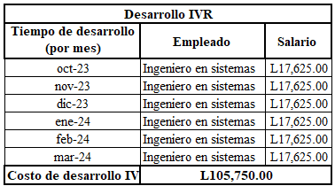 Fuente: Empresa de Telecomunicaciones

GESTIÓN DE LOS INTERESADOS
Se realizó un análisis para definir la importancia de cada uno de los involucrados en el proyecto, para ello se realizaron distintas matrices que nos permitían analizar y gestionar a los interesados asegurando una comunicación efectiva y una mayor probabilidad de éxito en el proyecto al satisfacer las necesidades y expectativas de cada una de las partes interesadas claves.
Tabla 16 Matriz De Poder – Interés
Interesado | Poder | Interés | Promedio | Nivel Poder/Interés
Clientes | 5 | 8 | 6.5 | Medio
Proveedor de Servicio IVR | 5 | 2 | 3.5 | Bajo
Equipo de Arquitectos (desarrolladores) | 8 | 3 | 5.5 | Medio
Gerente | 9 | 6 | 7.5 | Medio
Analista de procesos | 5 | 5 | 5 | Medio
Supervisor de Contact Center | 9 | 10 | 9.5 | Alto
Equipo de Mejora Continua | 7 | 7 | 7 | Medio
Supervisor Digital | 6 | 8 | 7 | Medio
Gerente Call Center | 9 | 10 | 9.5 | Alto
Director | 10 | 9 | 9.5 | Alto
Fuente: Propia del Investigador
La Tabla 16 muestra el nivel de poder e interés que tiene un grupo dentro del proyecto, donde se puede observar que el Director, el Gerente del Call Center y el Supervisor del Contact Center son interesados a los cuales hay que tomar en cuenta en cualquier decisión crucial del proyecto, debido a que ellos son los actores principales de la implementación.
Tabla 17 Matriz Poder – Influencia
Interesado | Poder | Influencia | Promedio | Nivel Poder/Influencia
Clientes | 5 | 7 | 6 | Medio
Proveedor de Servicio IVR | 5 | 4 | 4.5 | Medio
Equipo de Arquitectos (desarrolladores) | 8 | 6 | 7 | Medio
Gerente | 9 | 7 | 8 | Alto
Analista de procesos | 5 | 8 | 6.5 | Medio
Supervisor de Contact Center | 9 | 10 | 9.5 | Alto
Equipo de Mejora Continua | 7 | 6 | 6.5 | Medio
Supervisor Digital | 6 | 5 | 5.5 | Medio
Gerente Call Center | 9 | 8 | 8.5 | Alto
Director | 10 | 10 | 10 | Alto

Fuente: Propia del Investigador

En la Matriz Poder-Influencia se observa que el Director y el Supervisor del Contact Center tienen el mayor impacto, donde pueden llegar a afectar el proyecto de manera directa e influir en las decisiones y resultados del mismo.
Tabla 18 Matriz Influencia – Impacto
Interesado | Influencia | Impacto | Promedio | Nivel Influencia/Impacto
Clientes | 6 | 10 | 8 | Alto
Proveedor de Servicio IVR | 4 | 8 | 6 | Medio
Equipo de Arquitectos (desarrolladores) | 6 | 3 | 4.5 | Medio
Gerente | 7 | 4 | 5.5 | Medio
Analista de procesos | 8 | 5 | 6.5 | Medio
Supervisor de Contact Center | 10 | 9 | 9.5 | Alto
Equipo de Mejora Continua | 6 | 3 | 4.5 | Medio
Supervisor Digital | 5 | 3 | 4 | Medio
Gerente Call Center | 8 | 9 | 8.5 | Alto
Director | 10 | 3 | 6.5 | Medio

Fuente: Propia del Investigador

La Tabla 18 se centra en la capacidad que tienen los interesados para influir en el proyecto y en el impacto que su participación puede tener en él, sin la aprobación del Supervisor de Contact Center y el Gerente Call Center no garantizaríamos el éxito de esta implementación.
Una vez realizado un análisis de las matrices anteriormente vistas, se procede a realizar un modelo de prominencia que permita evaluar el grado de importancia, relevancia o visibilidad que tienen los involucrados dentro del proyecto de autogestión. A continuación, se comparte el modelo definiendo la prioridad de cada interesado:
Tabla 19 Modelo De Prominencia
Interesado | Poder | Urgencia | Legitimidad | Prioridad
Clientes | Bajo | Alto | Bajo | Demandante
Proveedor de Servicio IVR | Alto | Bajo | Bajo | Inactivo
Equipo de Arquitectos (desarrolladores) | Alto | Bajo | Alto | Dominante
Gerente | Alto | Alto | Alto | Crítico
Analista de procesos | Bajo | Alto | Alto | Dominante
Coordinadora de Atención Móvil | Alto | Alto | Alto | Crítico
Equipo de Mejora Continua | Bajo | Alto | Alto | Dominante
Supervisor Digital | Bajo | Bajo | Alto | Discrecional
Gerente Call Center | Alto | Alto | Alto | Crítico
Director | Alto | Alto | Alto | Crítico

Fuente: Propia del Investigador

Esta matriz enfatiza que el proyecto de implementación cuenta con cuatro interesados críticos: el Gerente y director del área, la Coordinadora de Atención y Gerente del Call Center. Este grupo de interesados tiene un gran impacto en el proyecto, se debe analizar cómo los procesos de autogestión se alinean con las ideas y requerimientos de cada uno de ellos, esto con la finalidad de crear un proceso que beneficie a la empresa y cubra las necesidades encontradas en el área de Contact Center.
Definiendo la relevancia de cada grupo de interés se necesita saber cómo se involucrará a cada uno de ellos dentro del proyecto, para ello se realizó una matriz de involucramiento definiendo las estrategias a utilizar con cada uno de los interesados.

Tabla 20 Involucramiento De Los Interesados

INTERESADO | Compromiso |  |  |  |  | Poder | Interés | Estrategia | Operativización de Estrategia
INTERESADO | Desconocedor | Reticente | Neutral | De apoyo | Líder
Clientes | C |  |  |  | D | Bajo | Bajo | Monitorear | Realizar un seguimiento general de las redes sociales sobre publicaciones.
Proveedor de Servicio IVR |  |  |  | C D |  | Alto | Bajo | Administrar de cerca | Mantener reuniones formales periódicas
Equipo de Arquitectos (desarrolladores) |  |  |  | C D |  | Alto | Bajo | Administrar de cerca | Mantener reuniones formales periódicas
Gerente |  |  | C D |  |  | Alto | Alto | Mantener satisfechos | Involucrar y mantener satisfechos.
Analista de procesos |  |  |  | C | D | Bajo | Bajo | Monitorear | Realizar un seguimiento general de las redes sociales sobre publicaciones.
Coordinadora de Atención Móvil |  |  |  | C D |  | Alto | Alto | Mantener satisfechos | Involucrar y mantener satisfechos.
Equipo de Mejora Continua |  |  |  | C D |  | Bajo | Alto | Mantener informado | Enviar comunicaciones a estos grupos (correos) exaltando los logros.
Supervisor Digital |  |  |  | C D |  | Bajo | Alto | Mantener informado | Enviar comunicaciones a estos grupos (correos) exaltando los logros.
Gerente Call Center |  |  | C D |  |  | Alto | Alto | Mantener satisfechos | Involucrar y mantener satisfechos.
Director |  |  | C D |  |  | Alto | Alto | Mantener satisfechos | Involucrar y mantener satisfechos.
Fuente: Propia del Investigador

La matriz de involucramiento es la finalización de un análisis exhaustivo de los grupos de interés, por medio de ella se podrá tener una mejor gestión del proyecto ya que para este tipo de implementaciones el involucrar proceso de cara al cliente representa un gran riesgo para la empresa. Tomando como base esté análisis podemos asegurar en gran medida el éxito del proyecto.

6.7 PLAN DE LA COMUNICACIONES

El plan de comunicaciones nos permite definir cómo se gestionará y distribuirá la información entre las partes interesadas a lo largo del proyecto. Una vez finalizado el análisis de los interesados se realizó un plan que aseguraba que todos los involucrados estén informados de manera adecuada y oportuna, facilitando la colaboración y la toma de decisiones.
En la Tabla 21 se presenta el plan de comunicación, el cual define los elementos a comunicar, la audiencia, el tipo de comunicación y el canal para cada entregable.

Tabla 21 Plan de comunicación

Fase | Entregable | Elemento a comunicar | Audiencia | Tipo | Canal
1. Planificación | 1.1 Análisis de requerimientos del sistema IVR | Memorándum de formato de requisitos | Arquitectos, analista, supervisor digital y coordinadora de atención | Interna, oral, escrita y formal | Reuniones y correos electrónicos
1. Planificación | 1.2 Identificación de recursos necesarios. | Documento resumen (memorándum) | Proveedor IVR, arquitectos, analista, coordinadora de atención, equipo de mejora continua | Interna, oral, escrita y formal | Reuniones y correos electrónicos
1. Planificación | 1.3 Cronograma de implementación | Programación del proceso de implementación | Todos los interesados internos de la empresa | Interna, oral, escrita y formal | Reuniones y correos electrónicos
1. Planificación | 1.4 Asignación de responsabilidades y tareas | Documento resumen (memorándum) | Todos los interesados internos de la empresa | Interna, oral, escrita y formal | Reuniones y correos electrónicos
2. Diseño | 2.1 Definición de la arquitectura del sistema | Diagrama o flujo de proceso | Arquitectos, analista, coordinadora de atención, equipo de mejora continua, supervisor digital | Interna, externa, oral, escrita y formal | Reuniones, correos electrónicos, redes sociales
2. Diseño | 2.2 Definición de los flujos de llamada/árbol IVR | Diagrama o flujo de proceso | Arquitectos, analista, coordinadora de atención, equipo de mejora continua, supervisor digital | Interna, oral, escrita y formal | Reuniones y correos electrónicos
2. Diseño | 2.3 Revisión y aprobación del diseño | Formato de diseño aprobado | Gerentes y Director | Interna, oral, escrita y formal | Reuniones y correos electrónicos
3. Desarrollo | 3.1 Desarrollo de la API | Documento resumen (memorándum) | Proveedor IVR, supervisor digital, analista, coordinadora de atención | Interna, oral, escrita y formal | Reuniones y correos electrónicos
3. Desarrollo | 3.2 Desarrollo del árbol del IVR | Documento resumen (memorándum) | Arquitectos, supervisor digital, analista, coordinadora de atención | Interna, oral, escrita y formal | Reuniones y correos electrónicos
3. Desarrollo | 3.3 Pruebas unitarias en ambientes controlados | Matriz de pruebas | Analista, supervisor digital, coordinadora de atención, equipo de mejora continua | Interna, oral, escrita y formal | Reuniones y correos electrónicos
4. Pruebas e Implementación | 4.1 Integración de los desarrollos (API-IVR) | Matriz de pruebas | Analista, supervisor digital, coordinadora de atención, equipo de mejora continua | Interna, oral, escrita y formal | Reuniones y correos electrónicos
4. Pruebas e Implementación | 4.2 Pruebas de funcionalidad IVR | Matriz de pruebas | Analista, supervisor digital, coordinadora de atención, equipo de mejora continua | Interna, oral, escrita y formal | Reuniones y correos electrónicos
4. Pruebas e Implementación | 4.3 Evaluación de la experiencia de usuario | Matriz de pruebas | Analista, supervisor digital, coordinadora de atención, equipo de mejora continua | Interna, oral, escrita y formal | Reuniones y correos electrónicos
4. Pruebas e Implementación | 4.4 Identificación y corrección de posibles fallos | Documento resumen de incidentes | Analista, supervisor digital, coordinadora de atención, equipo de mejora continua | Interna, oral, escrita y formal | Reuniones y correos electrónicos
4. Pruebas e Implementación | 4.5 Ejecución del despliegue a producción | Documento resumen (memuramdum) | Todos los interesados internos de la empresa | Interna, oral, escrita y formal | Reuniones y correos electrónicos
5. Control y Monitoreo | 5.1 Diseño y medición de KPI´s | Scorecard | Todos los interesados internos de la empresa | Interna, oral, escrita y formal | Reuniones y correos electrónicos
5. Control y Monitoreo | 5.2 Diseño e implementación de plan de monitoreo | Sistema de medición | Todos los interesados internos de la empresa | Interna, oral, escrita y formal | Reuniones y correos electrónicos
Fuente: Propia del Investigador

- Reportes: Se realizarán reportes y reuniones semanales sobre el avance del proyecto.
- Comunicación: Se hará uso de los medios de comunicación respectivos, Microsoft Teams para mensajes y reuniones.

6.8 GESTIÓN DE LA CALIDAD
El plan de gestión de la calidad se desarrolla con el fin de monitorear procesos, garantizando que las mejoras y los estándares sean realizados consistentemente, tomando medidas correctivas y preventivas para asegurar que se cumplan. Los procesos de calidad permitirán asegurar la mejora de los servicios que se brindan a los clientes, mediante la optimización de recursos, mejorando la eficiencia y la efectividad de los procesos.

6.8.1 HERRAMIENTA DE CONTROL DE CALIDAD
Se realizó una tabla que muestra las actividades de gestión de calidad, donde se llevara un control periódico de cada uno de los procesos a realizarse, las actividades que se llevaran a cabo y las herramientas a utilizar para tener un sistema IVR en óptimas condiciones sin fallas y brindando solución a los requerimientos del cliente en todas aquellas tareas repetitivas.
Tabla 22 Control de calidad

Proceso | Actividades | Herramienta
Planificación | - Comprender las necesidades: Identificar expectativas de calidad.  - Investigar y seleccionar  - Documentar: Registro de políticas y procesos.  - Identificar procesos: Seleccionar tareas repetitivas.  - Selecciona tareas repetitivas. | - Encuestas  - Análisis de documentos
Diseño | - Diseñar procesos: Crear procedimientos de calidad.  - Elige herramientas RPA | - Gestión de Procesos
Desarrollo | - Programa robots: Desarrolla y configura robots. | - Metodología Seis Sigma  - Metodología Lean
Pruebas e Implementación | - Implementación del IVR  - Prueba y ajusta: Verifica y optimiza | - RPA  - Metodología PMI
Control y monitoreo | Mantenimiento y revisión periódica. | - Metodología PMI
Fuente: Propia del Investigador
Al revisar la Tabla 22, se observa que se emplean diversas metodologías que facilitan la mejora en el proceso seleccionado. No solo se implementan herramientas, sino que estas metodologías también sirven como referencia al momento de diseñar la propuesta del nuevo proceso a implementar.

6.8.1.1 DIAGRAMA DE ISHIKAWA
El diagrama de causa y efecto o también conocido como Ishikawa es una herramienta de mejora enfocada en la calidad, que muestra todas las posibles causas que existen detrás de un problema o efecto determinado. Al realizar este diagrama en el proyecto, se podrá identificar, corregir y mitigar errores, problemas e imperfecciones generadas en el desarrollo de los procesos. A continuación, se muestra el diagrama de Ishikawa, donde muestra las causas y efectos que se derivan de un mal manejo al realizar la implementación del sistema de autogestión IVR. Un adecuado proceso de gestión de calidad contribuirá a que las desviaciones sean mínimas en cuanto a la calidad, y de esta forma lograr los resultados deseados.
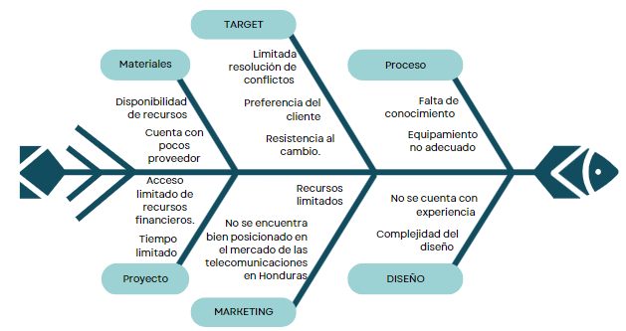
Ilustración 24 Diagrama de Ishikawa

6.8.2 CONTROL DE RIESGOS
Además de la gestión de la calidad también es importante poder gestionar los riesgo que pueda tener el proyecto de implementación ya que es crucial identificar y mitigar los riesgos que podrían afectar de manera negativa el éxito del proyecto. Para reducir al mínimo el impacto en los objetivos del proyecto se realizará un análisis de efectos y fallos (AMEF) para mejorar la fiabilidad y calidad de los riesgos asociados.

6.8.2.1 MATRIZ AMEF
Como último punto de la investigación se realizó una matriz AMEF para la gestión de riesgos y calidad, teniendo una prevención proactiva, una optimización de recursos en las áreas de mayor riesgo y facilitando la mejora continua a través de la revisión y actualización constante de la misma. A continuación, se presenta el análisis realizado:

Tabla 23 Matriz AMEF
AMEF – IMPLEMENTACIÓN DE PROCESOS DE AUTOGESTIÓN
PROCESO O ACTIVIDAD | POTENCIAL MODO DE FALLA | VALORACIÓN DEL RIESGO |  |  |  | ACCIONES CORRECTIVAS RECOMENDADAS
PROCESO O ACTIVIDAD | POTENCIAL MODO DE FALLA | Severidad | Ocurrencia | Detección | RPN | ACCIONES CORRECTIVAS RECOMENDADAS
Planificación de la implementación del proceso de autogestión | Falta de personal capacitado | 10 | 4 | 4 | 160
 | Mala selección del proceso a automatizar | 10 | 3 | 5 | 150
 | Levantamiento de procesos deficiente | 8 | 4 | 5 | 160
Diseño del proceso | Proceso diseñado no cumple con los requerimientos de los sistemas existentes (Proveedor y Empresa) | 10 | 1 | 7 | 70
Diseño del proceso | Procesos no alineados con el alcance del proyecto | 10 | 2 | 6 | 120
Diseño del proceso | Mala interfaz de usuario | 10 | 7 | 8 | 560 | Realizar Journey Mapping para ejemplificar y definir la interfaz de usuario
Diseño del proceso | Diseño no aprobado por parte de los interesados claves | 10 | 5 | 1 | 50
Desarrollo | Desarrollo no cumple con los requerimientos del proyecto | 8 | 3 | 2 | 48
Pruebas e implementación | Pruebas en ambiente productivo fallidas | 8 | 7 | 8 | 448 | Realizar pruebas en ambiente controlados para validar el funcionamiento del entregable
Pruebas e implementación | Desarrollos no compatibles | 10 | 3 | 1 | 30
Pruebas e implementación | Mala integración entre desarrollo y sistemas existentes | 9 | 2 | 1 | 18
Control y monitoreo | Mala selección de indicadores de rendimiento (KPI´s) | 7 | 3 | 5 | 105
Control y monitoreo | Deficiente plan de control y monitoreo | 7 | 4 | 5 | 140

Al realizar el análisis de riesgos se observó que se cuenta con procesos de control bastante altos ya que muchos de estas actividades ya se han realizado por muchos años, al igual que se a trabajado en conjunto con el proveedor del IVR por mucho tiempo; esto beneficia este tipo de proyectos ya que se pueden mitigar muchos riesgos.
La matriz muestra dos actividades cruciales que pueden afectar el éxito de la implementación: una mala interfaz de usuario y las pruebas en ambientes productivos. Estos dos riesgos son difíciles de controlar. El primero, una mala interfaz de usuario, es problemático debido a la dificultad de realizar pruebas por separado con los sistemas. Para validar el buen funcionamiento de la interfaz de usuario, ambos desarrollos, el del IVR y el de la empresa, deben estar completados. Por otro lado, las pruebas en producción presentan desafíos significativos porque, si surgen errores o fallos, no se pueden realizar modificaciones dentro de ese ambiente. Los cambios deben hacerse en un ambiente controlado y luego volver a probarse en producción. Para evitar estos contratiempos, se recomienda realizar múltiples pruebas en ambientes controlados con los distintos casos de uso del desarrollo.
En conclusión, abordar los riesgos asociados con una mala interfaz de usuario y las pruebas en ambientes productivos es esencial para el éxito de la implementación. Realizar pruebas exhaustivas en ambientes controlados y asegurar que ambos sistemas estén completamente desarrollados antes de la integración final puede minimizar los problemas y garantizar una transición más suave a la producción. Estos pasos no solo mitigan posibles fallos, sino que también mejoran la calidad general del producto final.

CONCORDANCIA DE LOS SEGMENTOS DE LA TESIS
Tabla 24 Tabla de Concordancia
Capítulo I |  |  | Capitulo II | Capitulo III |  |  | Capitulo V | Capítulo VI
Titulo Investigación | Objetivo General | Objetivos Específicos | Teorías/Metodologías de sustento | Variables | Población | Técnicas | Conclusiones | Nombre de la propuesta | Objetivos Propuestos
Implementación De Procesos De Autogestión IVR Soporte Móvil En Empresa De Telecomunicaciones | Implementar procesos de autogestión mediante el IVR en una empresa de telecomunicaciones, con el fin de mejorar la eficiencia operativa, reducir los tiempos de espera de los clientes y aumentar la satisfacción del cliente mediante una experiencia de servicio más ágil y personalizada. | Identificar qué procesos son los más apropiados y rentables para la implementación. | RPA | Satisfacción del cliente  Eficiencia del Soporte | Población de Honduras que cuenta con servicios móviles en la actualidad.  n = 68. | Encuesta | Los servicios de datos y telefonía emergen. | Plan de implementación de procesos de autogestión soporte móvil en el IVR en una empresa de telecomunicaciones. | Proponer los procesos viables a una autogestión donde no perjudique la experiencia de los clientes.
 |  |  | Gestión de Procesos
 |  | Medir el impacto de la implementación de procesos de autogestión en la productividad de la empresa y la experiencia del cliente. | Metodología Seis Sigma | Eficiencia de Recursos  Satisfacción del cliente |  | Encuesta | -La autogestión a través de IVR puede mejorar la productividad y eficiencia empresarial y garantizar la resolución de necesidades.  -El 54% de los encuestados revelaron ser fieles a sus proveedores independientemente de las acciones que estos tomen. |  | Reducir los costos de operación en el Contact Center.
 |  |  | Metodología Lean |  |  |  |  |  | Disminuir el número de llamadas que llegan a un asesor.
 |  | Diseñar el proceso de autogestión | Metodología PMI | Eficiencia del Soporte |  | Análisis de documentos | La automatización de procesos puede garantizar la resolución de requerimientos, reduciendo la necesidad de recursos humanos y el exceso de llamadas. |  | Desarrollar un plan para la implementación de procesos de autogestión en el IVR.
Fuente: Propia del Investigador

REFERENCIAS BIBLIOGRÁFICAS
Capgemini Consulting. (2016). Robotic Process Automation—Robots conquer business processes in back offices. chrome-extension://efaidnbmnnnibpcajpcglclefindmkaj/https://www.capgemini.com/consulting-de/wp-content/uploads/sites/32/2017/08/robotic-process-automation-study.pdf
Deloitte. (2017). Automatización Robótica de Procesos (RPA). chrome-extension://efaidnbmnnnibpcajpcglclefindmkaj/https://www2.deloitte.com/content/dam/Deloitte/mx/Documents/strategy/Automatizacion_Rob%C3%B3tica_Procesos.pdf
Duarte Fuentes, C. C., Quintero Noguera, E. L., Martínez Junca, M. Á., & González González, C. F. (s. f.). Propuesta de implementación de herramientas RPA en una empresa del sector BPO & Contact Center y su impacto en la productividad. Recuperado 29 de octubre de 2023, de https://repositorio.unbosque.edu.co/handle/20.500.12495/4450
Escoto, F. D. M. (2021). Evaluación y propuesta para mejorar el estado de alistamiento para el gobierno digital en Honduras. Innovare: Revista de ciencia y tecnología, 10(1), Article 1. https://doi.org/10.5377/innovare.v10i1.11416
Gavilán, I. G. R. (2019, febrero 22). ¿Y qué procesos automatizar con RPA? Ignacio G.R. Gavilán. https://ignaciogavilan.com/y-que-procesos-automatizar-con-rpa/
Irreño, C. A. B. (2021). RPA - AUTOMATIZACIÓN ROBÓTICA DE PROCESOS: UNA REVISIÓN DE LA LITERATURA. Revista Ingeniería, Matemáticas y Ciencias de la Información, 8(15), Article 15.
MORENO ZULUAGA, M. (2020). GUÍA PARA IDENTIFICAR LOS PROCESOS QUE DEBEN SER AUTOMATIZADOS EN LA TRANSFORMACIÓN DIGITAL. chrome-extension://efaidnbmnnnibpcajpcglclefindmkaj/https://repository.eafit.edu.co/server/api/core/bitstreams/8d0bace5-415d-4bf4-99fa-4782a2b4a870/content
Pérez, J. P., & Polis, G. (2011). Modelo de competitividad de las cinco fuerzas de Porter. https://www.academia.edu/download/54488638/MODELO_DE_COMPETITIVIDAD_DE_LAS_CINCO_FUERZAS_DE_PORTER_-_8.pdf
PMBOK® Guide. (s. f.). Recuperado 10 de marzo de 2024, de https://www.pmi.org/pmbok-guide-standards/foundational/pmbok
Prieto Garavito, C. A., & Conde Vargas, J. D. (2019). Diseño para el desarrollo de un Callbot para implementación en IVR. http://repository.udistrital.edu.co/handle/11349/16238
Rojas Vergaray, L. E. (2021). Implementación de automatización robótica de procesos (RPA) para verificación de estado y pruebas de alta disponibilidad de los elementos de redes en una empresa de telecomunicaciones. Repositorio Institucional - UTP. http://repositorio.utp.edu.pe/handle/20.500.12867/5183
¿Trabaja en un call center o en servicios compartidos? Aprenda sobre la automatización y cómo sobrevivir a ella. (2016). El Financiero. https://www.proquest.com/docview/1802192428/citation/4354A9CDE4E54AD0PQ/1
Amaya Alba, B. E. (2024). Propuesta de plan de mejoramiento basada en la metodología Seis Sigma para la disminución de defectos en el proceso de producción de la empresa amoblarte. http://repositorio.uan.edu.co/handle/123456789/9379
ElectroNeek. (s. f.). La historia de la Automatización Robótica de Procesos (RPA). ElectroNeek. Recuperado 23 de mayo de 2024, de https://electroneek.com/es/rpa/history-of-rpa/
Lean Seis Sigma para la mejora de procesos | Editorial UMH. (s. f.). Recuperado 23 de mayo de 2024, de https://editorial.umh.es/2022/01/13/lean-seis-sigma-para-la-mejora-de-procesos/
Ortíz-Fernandez, J., Baldeón-Tovar, M., Medina-Pelaiza, L., Ortíz-Huamán, C., & Godiño-Poma, M. (2024). Gestión por procesos en las empresas. Una revisión sistémica. Gestionar: revista de empresa y gobierno, 4(1), Article 1. https://doi.org/10.35622/j.rg.2024.01.001
¿Qué es el RPA? Automatización robótica de procesos | Automation Anywhere. (s. f.). Recuperado 23 de mayo de 2024, de https://www.automationanywhere.com/la/rpa/robotic-process-automation

ANEXOS

ANEXO 1 CARTA DE COMPROMISO ASESOR
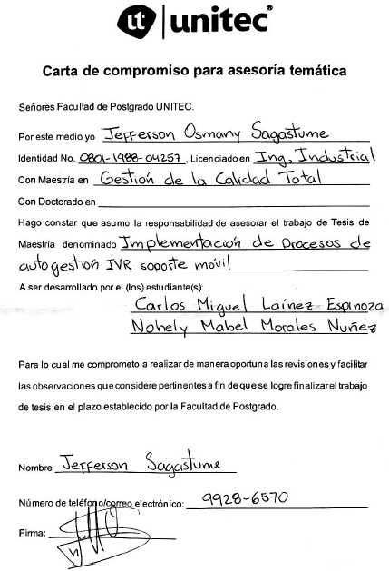
Ilustración SEQ Ilustración \* ARABIC 24 Carta de Compromiso de Asesor

